Thứ Hai ngày 27 tháng 11 năm 2023
HOẠT DỘNG TRẢI NGHIỆM
Sinh hoạt dưới cờ:
Nói lời hay, làm việc tốt
I. YÊU CÂU CẦN ĐẠT
Học sinh biết quan tâm, giúp đỡ những người sống xung quanh bằng lời nói và việc làm vừa sức mình
II. ĐỒ DÙNGDẠY HỌC:
1. Giáo viên:
- Loa, míc, máy tính có kết nối mạng Internet, video hài...
2. Học sinh: sgk
III. CÁC HOẠT ĐỘNG DẠY HỌC
TG | Hoạt động của Giáo viên | Hoạt động của Học sinh
15’  15’  5’ | 1. Chào cờ  - HS tập trung trên sân cùng HS toàn trường.  - Thực hiện nghi lễ chào cờ.  - GV trực ban tuần lên nhận xét thi đua.  - Đại diện BGH nhận xét bổ sung và triển khai các công việc tuần mới.  2. Sinh hoạt dưới cờ: nói lời hay, làm việc tốt  GV nêu yêu cầu ;nêu nhưng việc làm tốt thể hiện sự quan tâm giúp đỡ của em với những người xung quanh.  - Gv mời HS chia sẻ trước lớp  - GV mời các nhóm khác nhận xét.  - GV nhận xét chung, tuyên dương.  3. Củng cố, nối tiếp  - GV nhận xét, đánh giá tiết học, khen ngợi, biểu dương HS.  - GV dặn dò HS chuẩn bị nội dung HĐGD theo chủ đề | - HS điểu khiển lễ chào cờ.  - HS lắng nghe.  - HS thực hiện  - HS chia sẻ  - HS lắng nghe  - HS thực hiện yêu cầu.  - Lắng nghe
IV. ĐIỀU CHỈNH SAU BÀI DẠY:

Thứ Hai ngày 27 tháng 11 năm 2023
TIẾNG VIỆT:
Bài đọc 3: Người trí thức yêu nước. Ôn tập về câu hỏi Khi nào?
I. YÊU CẦU CẦN ĐẠT:
1. Năng lực đặc thù.
1.1. Phát triển năng lực ngôn ngữ:
- Đọc thành tiếng trôi chảy câu chuyện. Phát âm đúng các từ ngữ có âm, vần dễ lẫn trong bài (rừng rậm, suối sâu, va li, nấm, pê-ni-xê-lin, sốt rét); ngắt nghỉ hơi đúng; bước đầu biết thể hiện tình cảm, cảm xúc qua giọng đọc.
- Hiểu nghĩa các từ ngữ trong bài (trí thức, nấm pê-ni-xê-lin, gây, khổ công, nghiên cứu). Hiểu ý nghĩa của bài đọc: Ca ngợi tấm gương yêu nước, tinh thần làm việc hết mình và lòng dũng cảm của bác sĩ Đặng Văn Ngữ.
- Nhận biết các từ ngữ chỉ thời gian (trả lời cho câu hỏi Khi nào?) trong bài đọc.
- Biết thêm vốn từ ngữ về nghề nghiệp, hoạt động của nghề nghiệp đó.
1.2. Phát triển năng lực văn học
- Biết nêu nhận xét khái quát về nhân vật.
- Biết sử dụng các từ ngữ chỉ nghề nghiệp, các từ chỉ hoạt động nghề nghiệp.
2. Năng lực chung.
- Phát triển NL giao tiếp và hợp tác (biết cùng các bạn thảo luận nhóm)
- NL tự chủ và tự học (biết lắng nghe, đọc bài, trả lời câu hỏi về nội dung bài, nêu được nội dung bài).
- Năng lực giải quyết vấn đề và sáng tạo: tham gia trò chơi, vận dụng.
3. Phẩm chất.
- Phẩm chất yêu nước: góp phần bồi dưỡng lòng yêu nước, niềm tự hào dân tộc.
- Phẩm chất nhân ái: biết quý trọng, biết ơn những người có công với nước.
- Phẩm chất chăm chỉ: Chăm chỉ đọc bài, tích cực học tập.
- Phẩm chất trách nhiệm: Giữ trật tự, học tập nghiêm túc.
* Giáo dục địa phương: Chủ đề 5: Danh nhân Lê Thành Phương
*Quốc phòng an ninh: Nêu những tấm gương lao động sáng tạo của người thầy thuốc.
II. ĐỒ DÙNG DẠY HỌC
1/ GV: SGK và các thiết bị, học liệu phục vụ cho tiết dạy.
2/ HS: sgk, vở

III. HOẠT ĐỘNG DẠY HỌC

Tg | Hoạt động của giáo viên | Hoạt động của học sinh
5’ | 1. Hoạt động mở đầu  a/ Khởi động.  + GV cho HS chơi trò chơi “Ô cửa bí mật” (Có 4 ô cửa, mỗi ô cửa có 1 phần của bức ảnh, trả lời đúng, ô cửa sẽ mở ra. Ai nhanh đoán được người trong bức ảnh sau khi mở các ô cửa là người chiến thắng)  - GV Nhận xét, tuyên dương.  b/ Giới thiệu bài  - GV dẫn dắt vào bài mới: Bài đọc hôm nay nói về bác sĩ Đặng Văn Ngữ. Ông là một trí thức có nhiều đóng góp trong hai cuộc kháng chiến của dân tộc và đã anh dũng hi sinh cho Tổ quốc. Chúng ta sẽ cùng đọc để hiểu rõ hơn về tấm lòng yêu nước và  những sáng tạo của ông đóng góp cho đất nước. | - HS nghe phổ biến luật chơi của trò chơi.  - HS tham gia chơi cá nhân bằng cách giơ tay nhanh nhất.
40’ | 2. Hình thành kiến thức  * Hoạt động 1: Đọc thành tiếng.  - GV đọc mẫu: Đọc với giọng rõ ràng, thể hiện sự tự hào.  - Gọi 1 HS đọc toàn bài.  - GV chia đoạn:  + Đoạn 1: Từ đầu đến thương binh  + Đoạn 2: Còn lại  - GV gọi HS đọc nối tiếp theo đoạn. GV theo dõi sửa lỗi phát âm kịp thời cho HS.  - Luyện đọc từ khó: rừng rậm, suối sâu, va li, nấm, pê-ni-xê-lin, sốt rét,…  - Luyện đọc câu: Dù băng qua rừng rậm hay suối sâu,/ lúc nào ông cũng giữ bên mình chiếc va li đựng nấm pê-ni-xê-lin/ mà ông gây được từ bên Nhật.//  - Luyện đọc từng đoạn trong nhóm: GV tổ chức cho HS luyện đọc từng đoạn theo nhóm 2.  + Giải nghĩa một số từ: trí thức, nấm pê-ni-xê-lin, gây, khổ công, nghiên cứu,...  + Tổ chức cho một số nhóm thi đọc.  - GV nhận xét các nhóm.  - Đọc cả bài.  * Hoạt động 2: Đọc hiểu.  - GV gọi HS đọc lần lượt 4 câu hỏi trong SGK. GV cho HS thảo luận nhóm 4 lần lượt trả lời các câu hỏi.  - GV hỗ trợ HS gặp khó khăn, lưu ý rèn cách trả lời đầy đủ câu.  + Câu 1: Để về nước tham gia kháng chiến, bác sĩ Đặng Văn Ngữ phải đi đường vòng như thế nào??  + Câu 2: Va li nấm pê-ni-xi-lin được ông mang về quý giá như thế nào?  Gv hỗ trợ giải thích thêm về thuốc kháng sinh.  + Câu 3: Chi tiết ông tự tiêm thử liều thuốc đầu tiên vào cơ thể mình nói lên điều gì?  + Câu 4: Bác sĩ Đặng Văn Ngữ đã có những đóng góp gì cho hai cuộc kháng chiến chống thực dân Pháp và đế quốc Mỹ?  - Qua bài đọc này, em có suy nghĩ gì về bác sĩ Đặng Văn Ngữ?  - GV chốt: Bài đọc ca ngợi tấm gương yêu nước của bác sĩ Đặng Văn Ngữ. Ông đã bỏ lại cuộc sống đầy đủ ở Nhật Bản, về nước tham gia kháng chiến. Ông đã khổ công nghiên cứu, chế ra thuốc chữa bệnh cho chiến sĩ, đồng bào, góp phần vào thắng lợi của hai cuộc kháng chiến.  * Giáo dục địa phương: Chủ đề 5: Danh nhân Lê Thành Phương  Kể tên các huyện, thị xã, thành phố của tỉnh Phú Yên có đường phố, trường học mang tên danh nhân Lê Thành Phương. | - HS lắng nghe.  - 1 HS đọc toàn bài.  - HS lắng nghe, nhắc lại các đoạn.  - HS đọc nối tiếp theo đoạn, sửa lỗi phát âm theo GV.  - HS đọc từ khó (cá nhân, đồng thanh); luyện đọc các từ chỉ thời gian  - 2-3 HS đọc câu theo hướng dẫn ngắt, nghỉ.  - HS luyện đọc theo nhóm 2.  - HS thực hiện  - 2,3 nhóm thi đọc đoạn trước lớp.  - 2 HS đọc lại cả bài.  - HS đọc các câu hỏi, làm việc nhóm, trả lời lần lượt các câu hỏi:  - 1 -2 HS nêu cảm nhận của mình về bác sĩ Đặng Văn Ngữ.  - HS nhắc lại nội dung bài.
20’ | 3. Hoạt động luyện tập  Bài 1: Tìm từ ngữ chỉ thời gian trong các câu:  a. Năm 1943, bác sĩ Đặng Văn Ngữ sang học ở Nhật Bản.  b. Năm 1967, lúc đã gần 60 tuổi, ông lại lên đường ra mặt trận.  c. Sau nhiều ngày khổ công nghiên cứu, ông đã chế ra thuốc chống sốt rét.  - Cho HS làm việc nhóm đôi 2 phút, báo cáo kết quả.  - Nhận xét, chốt: Các từ chỉ thời gian có thể là một thời điểm cụ thể hoặc một khoảng thời gian.  Bài 2: Tìm thêm các từ ngữ  - a. Chỉ nghề nghiệp:  - b. Chỉ hoạt động nghề nghiệp:  - GV hướng dẫn HS tìm từ mẫu ở từng phần, YCHS làm việc nhóm, phát cho mỗi nhóm một số nhụy hoa, nhiều cánh hoa. Sau khi thảo luận, các nhóm sẽ ghi từ chỉ nghề nghiệp vào nhụy hoa, ghi hoạt động của nghề nghiệp đó vào cánh hoa.  - Cho HS trình bày. Nhận xét, chốt:  a) Các từ chỉ nghề nghiệp: bác sĩ, thợ may, dược sĩ, kĩ sư, kiến trúc sư, giáo sư, giáo viên, nhà văn, nhà thơ, nhạc sĩ, hoạ sĩ, nông dân, công nhân, thợ, phi công, nhà kinh doanh,...  b) Các từ chỉ hoạt động nghề nghiệp: chữa bệnh, khám bệnh, đo huyết áp, soi mắt, chụp X quang, may áo, đo, thiết kế, nghiên cứu, chế tạo máy, thiết kế, dạy học, sáng tác, cày, bừa, sản xuất, lái máy bay, lái xe, bán hàng,..  *Quốc phòng an ninh: Nêu những tấm gương lao động sáng tạo của người thầy thuốc | - HS đọc yêu cầu bài tập.  - HS làm việc nhóm đôi, trình bày, nhận xét, bổ sung.  Câu a: Năm 1943;  Câu b: Năm 1967, lúc đã gần 60 tuổi;  Câu c: Sau nhiều ngày khổ công nghiên cứu.  - HS làm việc nhóm 4.  - HS dán bài lên bảng, trình bày.  - Nhận xét.  - HS đọc lại các từ.
5’ | 4. Củng cố, nối tiếp  - Mỗi nghề nghiệp đều mang lại lợi ích cho cuộc sống con người, em mơ ước được làm nghề gì?  - Để đạt được ước mơ đó em cần làm gì?  - Nhận xét, tuyên dương.  - Nhận xét tiết học, dặn dò bài về nhà. | - HS liên hệ, trả lời  - Lắng nghe, rút kinh nghiệm.
 | IV. ĐIỀU CHỈNH SAU BÀI DẠY:
Kể tên các huyện, thị xã, thành phố của tỉnh Phú Yên có đường phố, trường học mang tên danh nhân Lê Thành Phương.

Nêu những tấm gương lao động sáng tạo của người thầy thuốc.

Thứ Hai ngày 27 tháng 11 năm 2023
TOÁN – Tiết 61
Bài 40: Giải bài toán có đến hai bước tính ( tt ) -Trang 84
I. YÊU CẦU CẦN ĐẠT:
1. Năng lực đặc thù:
- Làm quen với bài toán giải bằng hai bước tính.
- Vận dụng để giải quyết một số bài toán và tình huống gắn với thực tế.
- Phát triển năng lực lập luận, tư duy toán học và năng lực giao tiếp toán học
2. Năng lực chung.
- Năng lực tự chủ, tự học: Chủ động học tập, tìm hiểu nội dung bài học. Biết lắng nghe và trả lời nội dung trong bài học.
- Năng lực giải quyết vấn đề và sáng tạo: tham gia tích cực trò chơi, vận dụng.
- Năng lực giao tiếp và hợp tác: Thực hiện tốt nhiệm vụ trong hoạt động nhóm.
3. Phẩm chất.
- Phẩm chất nhân ái: Có ý thức giúp đỡ lẫn nhau trong hoạt động nhóm để hoàn thành nhiệm vụ.
- Phẩm chất chăm chỉ: Chăm chỉ suy nghĩ, trả lời câu hỏi; làm tốt các bài tập.
- Phẩm chất trách nhiệm: Giữ trật tự, biết lắng nghe, học tập nghiêm túc.
II. ĐỒ DÙNG DẠY HỌC
1/ GV: SGK và các thiết bị, học liệu phục vụ cho tiết dạy.
2/ HS: sgk, vở

III. HOẠT ĐỘNG DẠY HỌC
Tg | Hoạt động của giáo viên | Hoạt động của học sinh
5’ | 1. Hoạt động mở đầu  a. Khởi động:  - GV tổ chức trò chơi để khởi động bài học.  - GV Nhận xét, tuyên dương.  b/ Giới thiệu bài  - GV dẫn dắt vào bài mới | - HS tham gia trò chơi  - HS lắng nghe.
25’ | 2. Luyện tập  Bài 4. (Làm việc nhóm)  a)  - GV yêu cầu HS đọc đề bài.  - Bài toán cho biết gì? Bài toán hỏi gì?  - GV cùng HS tóm tắt:  8 quả  + Sóc em:  ? trang  + Sóc anh:  - GV khai thác:  + Sóc em có mấy quả thông?  + Số quả thông của Sóc anh thế nào so với số quả thông của Sóc em?  + Muốn biết cả hai anh em nhà sóc có bao nhiêu quả thông ta phải biết được điều gì?  - GV chia lớp thành các nhóm 4, thảo luận và làm bài trên phiếu bài tập nhóm.  - Gọi các nhóm trình bày, HS nhận xét lẫn nhau.  - GV nhận xét tuyên dương các nhóm.  - Gv lưu ý: Đây là bài toán có 2 bước tính và có liên quan đến hai phép tính cộng và nhân.  - Tương tự, GV cho HS làm bài a và b vào vở bài tập  - GV thu bài và chấm một số bài xác xuất.  - GV nhận xét từng bài, tuyên dương.  - Gv lưu ý: Đây là bài toán có 2 bước tính và có liên quan đến hai phép tính cộng và nhân.  Bài 5: (Làm việc cá nhân)  - GV gọi HS đọc đề bài  - Bài toán cho biết gì? Bài toán hỏi gì?  - GV cùng HS tóm tắt:  Lớp 3A: 25 bạn  Lớp 3B: 23 bạn  Số bạn tham gia chia đều thành 4 đội  Mội đội: ... bạn?  - GV yêu cầu HS làm bài vào vở bài tập  - GV chiếu bài 1-2 HS, gọi HS đọc bài làm của mình.  - GV mời HS khác nhận xét bài của bạn.  - GV nhận xét, tuyên dương. | + 1 HS Đọc đề bài.  + HS trả lời  + HS cùng tóm tắt bài toán với GV.  - HS trả lời  - HS làm việc nhóm 4. Thảo luận và hoàn thành bài tập vào phiếu bài tập nhóm.  - Các nhóm nhận xét lẫn nhau.  + HS làm bài tập vào vở.  - HS nộp vở bài tập.  - HS lắng nghe.  - HS đọc đề bài  - HS trả lời  - HS cùng GV tóm tắt bài toán  - HS nhận xét bài bạn  - Hs lắng nghe
5’ | 3. Củng cố, nối tiếp  Bài 6:  - GV cho HS nêu yêu cầu bài 6  - Bài toán cho biết gì và hỏi gì?  - GV yêu cầu HS làm bài vào vở bài tập.  - GV chiếu bài 1-2 HS, gọi HS đọc bài làm của mình.  - HS khác nhận xét bài bạn  - GV nhận xét, chốt Đ/S  - GV yêu cầu HS cùng bàn đổi vở kiểm tra chéo bài bạn.  - GV Nhận xét, tuyên dương.  - GV nhận xét tiết học và dặn dò | - HS nêu yêu cầu bài 6.  - HS TL  - HS làm bài vào vở  - HS trả lời  - HS lắng nghe
 | IV. ĐIỀU CHỈNH SAU BÀI DẠY:
Thứ Ba ngày 28 tháng 11 năm 2023
TIẾNG VIỆT – Tiết 87
CHỦ ĐIỂM: KHỐI ÓC VÀ BÀN TAY
Bài viết 3: Nhớ viết: Cái cầu. Phân biệt: uêu/ êu, uyu/ iu; r/d/gi ?
I. YÊU CẦU CẦN ĐẠT:
1. Năng lực đặc thù:
- Nhớ – viết đúng chính tả 2 khổ cuối của bài thơ Cái cầu.
- Làm đúng BT điền các vần khó uêu / êu, uyu / iu.
- Làm đúng BT điền chữ d / r / gi hoặc dấu hỏi / dấu ngã.
- Phát triển năng lực văn học: Cảm nhận được cái hay, cái đẹp của những câu thơ trong các BT chính tả.
2. Năng lực chung.
- Năng lực tự chủ, tự học: biết tự giải quyết nhiệm vụ học tập: nghe – viết đúng, đẹp, chọn BT chính tả phù hợp với YC khắc phục lỗi của bản thân, biết sửa lỗi chính tả,...
- Năng lực giải quyết vấn đề và sáng tạo: tham gia trò chơi, vận dụng.
- Năng lực giao tiếp và hợp tác: Biết nhận xét, trao đổi về cách trình bày bài viết, về cách làm bài tập,…
3. Phẩm chất.
- Phẩm chất chăm chỉ: Chăm chỉ luyện viết, rèn tính cẩn thận, óc thẩm mỹ khi viết chữ.
- Phẩm chất trách nhiệm: Giữ trật tự, học tập nghiêm túc.
II. ĐỒ DÙNG DẠY HỌC.
1/ GV: SGK và các thiết bị, học liệu phụ vụ cho tiết dạy.
2/ HS: sgk, vở

III. HOẠT ĐỘNG DẠY HỌC.
Tg | Hoạt động của giáo viên | Hoạt động của học sinh
5’ | 1. Hoạt động mở đầu  a. Khởi động:  - GV tổ chức trò chơi để khởi động bài học.  + Câu 1: Chỉ ra các từ có chứa âm l/n  - Cho HS luyện viết: nước non, leng keng  + GV nhận xét, tuyên dương.  b/ Giới thiệu bài  - GV dẫn dắt vào bài mới | - HS tham gia trò chơi.  - 2HS viết bảng, lớp viết vở.  - HS lắng nghe.
25’ | 2. Hình thành kiến thức  Hoạt động 1: Nhớ- viết  a) Chuẩn bị  - Gv đọc mẫu lại 2 khổ cuối của bài thơ.  - GV mời 1-2HS đọc thuộc lòng lại hai khổ thơ  - GV hướng dẫn tìm hiểu nội dung đoạn viết:  + Bức ảnh cha gửi đã gợi cho bạn nhỏ nhớ đến những chiếc cầu nào?  + Câu thơ nào cho thấy bạn nhỏ rất tự hào về cha?  - GV hướng dẫn cách trình bày bài thơ:  - GV nhắc HS: Bắt đầu viết từ ô thứ 4 so với  lề vở. Tên bài thơ chỉ có 2 tiếng, viết cân ở giữa. Và nhớ viết hoa chữ đầu tên bài.  - GV hướng dẫn viết từ khó:  + Yêu cầu HS đọc thầm và nêu các từ ngữ khó, dễ lẫn khi viết chính tả.  - GV nhận xét, sửa sai cho HS.  b) Viết bài  - Gv gọi 1HS đọc lại hai khổ thơ.  - Yêu cầu HS nhớ và tự viết lại bài.  - Soát lỗi.  - GV thu vở nhận xét, đánh giá, tuyên dương HS viết đẹp, không mắc lỗi chính tả. | - HS lắng nghe  - HS đọc thầm theo bạn.  - HS thực hiện  - HS tự tìm, viết ra nháp và nêu: chum nước, yêu ghê, sang sông,.. 1-2HS viết trên bảng.  - Cả lớp đọc thầm theo bạn.  - HS viết bài.  - HS tự đọc lại bài  - HS quan sát, nhận xét
 | Hoạt động 2: Luyện tập  Bài 2: Chọn vần phù hợp với ô trống:  - GV mời HS đọc yêu cầu của bài tập.  - Nhắc HS đây là BT bắt buộc, các em phải làm cả BT 2a và 2b để đọc và viết đúng các vần khó, ít gặp.  - Gọi HS đọc lại các vần :uêu, uyu. GV hướng dẫn HS phát âm đúng.  - Yêu cầu HS làm bài cá nhân vào vở Luyện viết 3.  - HS nhận xét bài chốt lại đáp án.  - Cả lớp đọc lại bài.  - Khuyến khích HS tìm thêm các tiếng khác có chứa các vần trên.  b) Bài 3: Chọn chữ hoặc dấu thanh phù hợp  * Chữ r / d hay gi  - Gọi HS đọc yêu cầu bài tập  - Yêu cầu lớp làm bài vào vở  - Lớp nhận xét, chốt đáp án đúng.  - GV cho cả lớp đọc lại bài thơ hoàn chỉnh.  * Chọn dấu hỏi hay dấu ngã.  - Gọi HS đọc yêu cầu bài tập  - Yêu cầu lớp làm bài vào vở  - Lớp nhận xét, chốt đáp án đúng.  - GV cho cả lớp đọc lại bài thơ hoàn chỉnh. | - 1-2HS đọc.  - Cả lớp đọc.  - 2HS lên bảng làm.  - Cả lớp đọc thầm theo và quan sát tranh lá rụng mùa thu.  - 2HS lên bảng làm bài.  - Cả lớp đọc thầm theo.  - 2HS lên bảng làm bài.
5’ | 3. Củng cố, nối tiếp:  - Nhận xét, tuyên dương  - Nhận xét tiết học, dặn dò bài về nhà. | - Lắng nghe, rút kinh nghiệm.
 | IV. ĐIỀU CHỈNH SAU BÀI DẠY:

Thứ Ba ngày 28 tháng 11 năm 2023
TOÁN – Tiết 62
Bài 41: Làm quen với biểu thức số (Trang 87 )
I. YÊU CẦU CẦN ĐẠT:
1. Năng lực đặc thù:
- Làm quen với biểu thức số; đọc, viết các số. Bước đầu nhận biết ý nghĩa của các biểu thức số.
- Phát triển năng lực lập luận, tư duy toán học, NL mô hình hóa toán học, NL giải quyết vấn đề toán học và năng lực giao tiếp toán học.
2. Năng lực chung.
- Năng lực tự chủ, tự học: Chủ động học tập, tìm hiểu nội dung bài học. Biết lắng nghe và trả lời nội dung trong bài học.
- Năng lực giải quyết vấn đề và sáng tạo: tham gia tích cực trò chơi, vận dụng.
- Năng lực giao tiếp và hợp tác: Thực hiện tốt nhiệm vụ trong hoạt động nhóm.
3. Phẩm chất.
- Phẩm chất nhân ái: Có ý thức giúp đỡ lẫn nhau trong hoạt động nhóm để hoàn thành nhiệm vụ.
- Phẩm chất chăm chỉ: Chăm chỉ suy nghĩ, trả lời câu hỏi; làm tốt các bài tập.
- Phẩm chất trách nhiệm: Giữ trật tự, biết lắng nghe, học tập nghiêm túc.
II. ĐỒ DÙNG DẠY HỌC
1/ GV: SGK và các thiết bị, học liệu phục vụ cho tiết dạy.
2/ HS: sgk, vở

III. HOẠT ĐỘNG DẠY HỌC
Tg | Hoạt động của giáo viên | Hoạt động của học sinh
5’ | 1. Hoạt động mở đầu  a/ Khởi động:  + Kiểm tra kiến thức đã học của học sinh ở bài trước  - GV tổ chức trò chơi để khởi động bài học.  Tính kết quả của các phép tính sau:  + Câu 1: 56 + 27 = ?  + Câu 2: 63 – 15 = ?  + Câu 3: 524 – 219 = ?  + Câu 4: 362 + 418 = ?  - GV Nhận xét, tuyên dương.  b/ Giới thiệu bài  - GV dẫn dắt vào bài mới | - HS tham gia trò chơi  + 83  + 48  + 305  + 680  - HS lắng nghe.
25’ | 2. Hình thành kiến thức  - GV viết lên bảng 381 + 135 và yêu cầu HS đọc.  - GV giới thiệu 381 + 135 đó chính là một biểu thức số ( hay còn gọi tắt là biểu thức)  Đọc là: Ba trăm tám mươi mốt cộng một trăm ba mươi lăm.  - GV yêu cầu HS nhắc lại.  - GV viết tiếp lên bảng 95 – 17 và giới thiệu: Ta có : “Biểu thức Chín mươi lăm trừ mười bảy”  - GV yêu cầu HS nhắc lại.  - Viết tiếp: 13 x 3  + Ta có biểu thức nào?  - GV nhận xét, tuyên dương  - Tương tự như vậy, giới thiệu các biểu thức: 64: 8; 265 – 82 + 10; 11 x 3 + 4; 5 x 12 : 2; 93 : 3 – 20...  - GV Mời HS khác nhận xét.  - GV nhận xét, tuyên dương.  - Cho HS nêu thêm VD về biểu thức.  - GV kết luận: Biểu thức là một dãy các số, dấu phép tính viết xen kẽ với nhau (nối lại với nhau) | - HS đọc  - Hs lắng nghe  - HS nhắc lại  - 1-2 HS nhắc lại  - Ta có “Biểu thức mười ba nhân ba”  + HS khác nhận xét, bổ sung.  - Tương tự HS tự nêu: Biểu thức 64 chia 8; biểu thức 265 trừ 82 cộng 10...  - HS nhận xét bạn  - HS lắng nghe  - HS nêu thêm các ví dụ về biểu thức  - HS lắng nghe
 | 2. Luyện tập  Bài 1: (Làm việc nhóm đôi)  Đọc các biểu thức sau (theo mẫu)  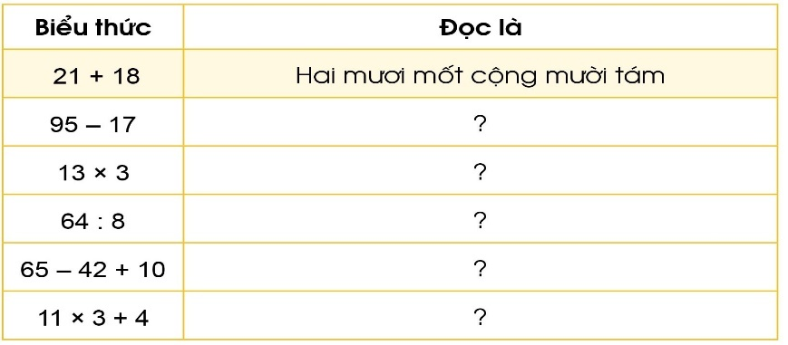  - GV yêu cầu HS đọc đề bài  - GV làm mẫu với Biểu thức “21 + 18” đọc là “Hai mươi mốt cộng mười tám”  - GV yêu cầu HS làm việc theo nhóm đôi  - Mời các nhóm trình bày bài làm  - Gv nhận xét, tuyên dương  - GV kết luận: Lưu ý HS chuyển dịch từ cách viết (ngôn ngữ toán ) sang cách đọc (ngôn ngữ tiếng việt), đọc biểu thức từ trái sang phải, đối với bài này HS chỉ nhận dạng biểu thức, đọc biểu thức, không tính giá trị biểu thức.  Bài 2: (Làm việc nhóm 2)  Chọn cách đọc tương ứng với mỗi biểu thức:  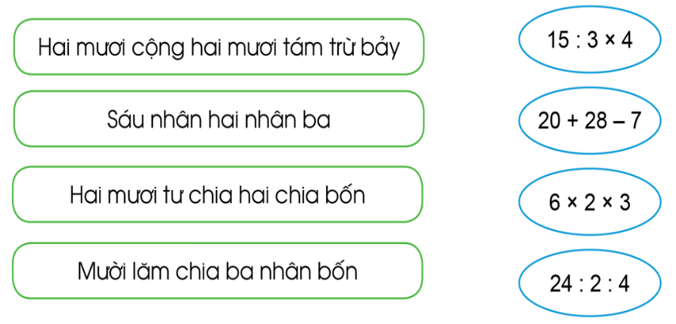  - Gv gọi HS đọc đề bài  - GV cho HS làm nhóm 2 trên phiếu học tập.  - GV mời các nhóm trình bày kết quả.  - GV mời HS khác nhận xét.  - GV nhận xét, tuyên dương.  - GV kết luận: Với bài này, HS lưu ý thao tác ngược với bài trên, đó là chuyển dịch từ cách đọc(ngôn ngữ tiếng việt) sang cách viết(ngôn ngữ toán) | - 1 HS đọc  - Hs lắng nghe  -Hs làm bài theo nhóm  - Các nhóm trình bày, các nhóm khác nhận xét, bổ sung  - Hs đọc  - Các nhóm làm bài vào phiếu học tập  - Các nhóm nhận xét, bổ sung.  - HS lắng nghe, rút kinh nghiệm
 | Bài 3: (Làm việc cá nhân)  Hãy lập các biểu thức:  - Hiệu của 21 trừ đi 3  - Thương của 21 chia cho 3  - Tổng của 3 số 23, 15 và 40  - Tích của 3 số 5, 2 và 7  - GV gọi HS đọc đề bài  - GV yêu cầu HS làm bài vào vở bài tập  - GV chiếu bài 1-2 HS để chữa bài, gọi HS nhận xét bài bạn  - GV nhận xét, chốt Đ/S  - GV yêu cầu HS cùng bàn đổi vở kiểm tra chéo bài bạn.  - GV nhận xét, tuyên dương  - GV kết luận: HS lưu ý bài này cũng chuyển dịch từ cách đọc sang cách viết và chú ý về tổng và tích của nhiều số. | - HS đọc đề bài  - HS làm bài vào vở bài tập  - HS nhận xét bài bạn  - Hs lắng nghe
5’ | 3. Củng cố, nối tiếp  Bài 4:  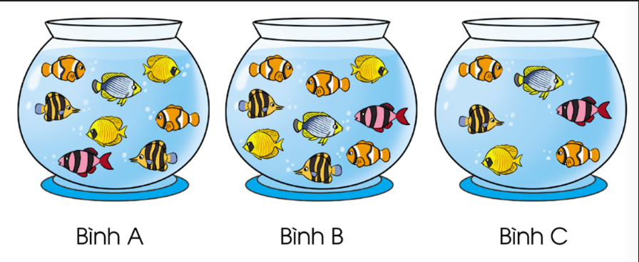  Dựa vào hình vẽ trên, nêu ý nghĩa của mỗi biểu thức sau:  - 8 + 9 b) 8 + 6 c) 8 + 9 + 6  - GV gọi HS đọc đề bài  - GV gọi HS đọc biểu thức số  - Yêu cầu HS đối chiếu với hình vẽ và giải thích ý nghĩa của biểu thức số.  - GV hỏi: Em hiểu thế nào về ý nghĩa phép tính 8 + 9?  - Tương tự HS làm với các biểu thức còn lại: 8 + 6; 8 + 9 + 6  - GV hỏi thêm: Bạn nào giỏi hãy nêu ý nghĩa của biểu thức 8 – 6?  - GV nhận xét tiết học và dặn dò | - HS đọc đề bài  - HS đọc biểu thức số  - HS làm theo yêu cầu của GV  -Tổng Số cá ở bình A với số cá ở bình B  - Tổng số cá ở bình A với số cá ở bình C  - Tổng số cá ở 3 bình A, B, C  - HS trả lời
 | IV. ĐIỀU CHỈNH SAU BÀI DẠY:

Thứ Ba ngày 28 tháng 11 năm 2023

TỰ NHIÊN VÀ XÃ HỘI – Tiết 25
CHỦ ĐỀ 3: CỘNG ĐỒNG ĐỊA PHƯƠNG
Bài 10: Hoạt động sản xuất công nghiệp và thủ công ( tt )
I. YÊU CẦU CẦN ĐẠT:
1. Năng lực đặc thù: Sau khi học, học sinh sẽ:
- Nhận biết được sản phẩm công nghiệp và sản phẩm thủ công.
- Thu thập được thông tin về một số hoạt động sản xuất công nghiệp hoặc thủ công ở địa phương.
- Giới thiệu được một trong các sản phẩm của địa phương dựa trên các thông tin, tranh ảnh, vật sưu tầm.
2. Năng lực chung.
- Năng lực tự chủ, tự học: Có biểu hiện chú ý học tập, tự giác tìm hiểu bài để hoàn thành tốt nội dung tiết học.
- Năng lực giải quyết vấn đề và sáng tạo: Có biểu hiện tích cực, sáng tạo trong các hoạt động học tập, trò chơi, vận dụng.
- Năng lực giao tiếp và hợp tác: Có biểu hiện tích cực, sôi nổi và nhiệt tình trong hoạt động nhóm. Có khả năng trình bày, thuyết trình… trong các hoạt động học tập.
3. Phẩm chất.
- Phẩm chất nhân ái: Biết trân trọng yêu quý các sản phẩm công nghiệp và thủ công.
- Phẩm chất chăm chỉ: Có tinh thần chăm chỉ học tập, luôn tự giác tìm hiểu bài.
- Phẩm chất trách nhiệm: Giữ trật tự, biết lắng nghe, học tập nghiêm túc.
II. ĐỒ DÙNG DẠY HỌC
1/ GV: SGK và các thiết bị, học liệu phụ vụ cho tiết dạy.
2/ HS: sgk, vở

III. HOẠT ĐỘNG DẠY HỌC
Tg | Hoạt động của giáo viên | Hoạt động của học sinh
5’ | 1. Hoạt động mở đầu  a/ Khởi động:  - GV yêu cầu HS nhắc lại một số lợi ích của hoạt động sản xuất công nghiệp, thủ công.  - GV Nhận xét, tuyên dương.  b/ Giới thiệu bài  - GV dẫn dắt vào bài mới | - HS nêu lợi ích của các hoạt động sản xuất công nghiệp, thủ công:  + Các hoạt động đó tạo ra đồ dùng, thiết bị, nguyên vật liệu... phục vụ cho đời sống, sản xuất của con người và xuất khẩu...
10’ | 2. Luyện tập:  Hoạt động 3. Trò chơi “Ai nhanh – Ai đúng?” (làm việc nhóm 6)  - GV mời HS đọc yêu cầu trò chơi.  - GV hướng dẫn HS cách chơi: Mỗi nhóm sẽ được nhận 9 thẻ hình (hình 1-9 trong trang 50 SGK), khi GV hô: “bắt đầu” các nhóm sẽ xếp thẻ thành 2 nhóm: “Sản phẩm công nghiệp và “sản phẩm thủ công”. Nhóm nào xếp xong thì hô “xong”  - GV gọi trưởng nhóm các nhóm lên nhận bộ thẻ hình.  - GV hô “bắt đầu” để các nhóm thi xếp các thẻ hình vào nhóm.  - GV và cả lớp cùng nhận xét và đánh giá xem nhóm nào xếp đúng.  - GV tuyên dương nhóm thắng cuộc. | - 1 Học sinh đọc yêu cầu bài  - Cả lớp lắng nghe cách chơi.  - Nhóm trưởng lên nhận bộ thẻ hình.  - Các nhóm tham gia thi xếp các thẻ hình vào nhóm.  - Các nhóm nêu kết kết quả đúng:  + Các sản phẩm thủ công là hình: 1, 5, 9.  + Các sản phẩm công nghiệp là hình: 2, 3, 4, 6, 7, 8.
15’  5’ | Hoạt động 4. Thu thập thông tin, tranh ảnh vật thật về hoạt động sản xuất công nghiệp hoặc thủ công ở địa phương (làm việc nhóm 6)  - GV mời HS đọc yêu cầu của hoạt động 4.  - GV yêu cầu HS thảo luận nhóm 6 chia sẻ thông tin đã thu thập được về một hoạt động công nghiệp hoặc thủ công ở địa phương trong nhóm để hoàn thành bảng gợi ý sau:  - GV đi hỗ trợ các nhóm hoàn thành sản phẩm của mình.  - GV yêu cầu các nhóm chọn một trong số các sản phẩm công nghiệp hoặc thủ công ở địa phương mà nhóm mình đã sưu tầm được để giới thiệu trước lớp.  - GV yêu cầu các nhóm trưng bày các sản phẩm công nghiệp và thủ công của nhóm mình sau đó sử dụng kĩ thuật phòng tranh để học sinh các nhóm đi tham quan các sản phẩm mà nhóm bạn sưu tầm được.  - GV tổ chức cho HS bình chọn nhóm “Ấn tượng nhất” theo các tiêu chí: Chọn đúng sản phẩm công nghiệp hoặc thủ công của địa phương, trình bày sáng tạo, cách giải thích thuyết phục.  - GV bổ sung và tuyên dương nhóm được bầu chọn là nhóm “Ấn tượng nhất”, yêu cầu nhóm đó lên.  - GV mời các nhóm khác nhận xét.  - GV nhận xét chung, tuyên dương  3. Củng cố, nối tiếp  - GV gọi HS đọc mục “Em có biết?” ở trang 50 SGK.  - GV dặn HS về nhà đọc và chuẩn bị sưu tầm tranh ảnh về sự cần thiết phải tiêu dùng tiết kiệm, bảo vệ môi trường. | - 1 Học sinh đọc yêu cầu bài  - Từng cá nhân học sinh chia sẻ thông tin đã thu thập được về một hoạt động công nghiệp hoặc thủ công ở địa phương trong nhóm (đã được yêu cầu chuẩn bị trước) để hoàn thành bảng gợi ý.  Các nhóm hoàn thành bảng của nhóm mình .  - Đại diện một số nhóm mang các sản phẩm mà nhóm mình sưu tầm được lên để giới thiệu trước lớp (các nhóm có thể sử dụng các sản phẩm bằng tranh ảnh hoặc vật thật để giới thiệu trước lớp).  Mỗi nhóm cử 1 đại diện luân phiên nhau ở lại để giải thích với các bạn đến tham quan sản phẩm của nhóm mình.  - Các nhóm bình chọn nhóm: “Ấn tượng nhất” theo các tiêu chí GV đã đưa ra.  - Đại diện HS nhóm được chọn lên trình bày sản phẩm của nhóm mình.  - HS nhận xét.  - HS đọc.
IV. ĐIỀU CHỈNH SAU BÀI DẠY:
.

Thứ Ba ngày 28 tháng 11 năm 2023
ÂM NHẠC – Tiết 13
Chủ đề 4: Quê hương
Tiết 1: Hát Múa sạp
I. YÊU CẦU CẦN ĐẠT
1. Phát triển năng lực âm nhạc
- Hát đúng cao độ trường độ , sắc thái bài Múa sạp. hát rõ lời và thuộc lời , biết hát kết hợp gõ đệm .
2. Phát triển năng lực chung và phẩm chất
-- Phát triển năng lực tự chủ tự học qua hoạt động cá nhân
+Phát triển năng lực giaotiếp (qua các hoạt động cặp đôi , nhóm , tổ , cả lớp )
+Phát triển năng lực sáng tạo ( qua hoạt động biểu diễn bài hát )
-Về phẩm chất
+ Giáo dục các em thể hiện niềm lạc quan đem lại niềm vui cho mội người
* Giáo dục địa phương Chủ đề 4: Vẻ đẹp của Tháp Nhạn
II. ĐÒ DÙNG DAY HỌC
1. GV
- Máy tính , ti vi , file hình ảnh , video , SGK
- Đàn phím điện tử , nhạc cụ gõ( thanh phách , song loan , trống con )
2. HS
- SGK , nhạc cụ gõ ( thanh phách , song loan , trống con )
III. CÁC HOẠT ĐỘNG DẠY- HỌC
Tg | Hoạt động của giáo viên | Hoạt động của học sinh
5’ | 1. Hoạt động mở đầu  a. khởi động  * Mục tiêu : Tạo sự hưng phấn cho HS trước khi vào giờ học  - GV cho trình chiếu bài hát Ngày mùa vui  ( dân ca Thái )  - Yêu cầu HS cả lớp cùng vận động theo nhạc và hát bài  b/ Giới thiệu bài  - Gv liên hệ vào bài ( Vùng núi tây bắc có rất nhiều các dân tộc sinh sống , nơi đây có rất nhiều cảnh đẹp thu hút các du khách từ khắp nơi, dân tộc Thái là một trong những dân tộc sống ở vùng miền núi Tây bắc đó . | -HS vận động cơ thể theo nhạc
25’ | - Hoạt động hình thành kiến thức mới  - Nội dung 1  Học bài hát Múa sạp (20’ )  Nhạc Sao Mai  ( Phỏng theo dân vũ Tây Bắc )  *Mục tiêu  - Hát đúng cao độ trường độ , sắc thái bài  Múa sạp. Hát rõ lời và thuộc lời , biết hát kết hợp gõ đệm .  - Giới thiệu bài ; GV trình chiếu và giới thiệu ; Múa sạp là một điệu nhảy múa trên những thanh tre.Đây là nét văn hoá của một số nước châu Á. Múa sạp phổ biến ở vùng núi Tây Bắc .Khi múa Sạp có những người gõ thanh tre theo nhịp , có những - người nhảy múa hoặc chơi nhạc cụ.  -Nghe hát mẫu – Gv mở băng mẫu cho Hs nghe  Khuyến khích HS hát và trình bày trước lớp  -Đọc lời ca : - Gv hướng dẫn HS đọc lời ca  -Tập hát : - Gv chia bài hát thành 4 câu  Câu 1: Nhịp nhàng …chiêng vang  Câu 2 :ngân nga …mơ màng  Câu 3:Những bước chân ..nương đồi  Câu 4:Tiếng cười….vui chơi  Gv đàn và hát mẫu từng câu cho HS thực hiện – hát nối tiếp các câu – hoàn thiện bài hát .  Gv sửa sai cho HS trong quá trình học hát . Hướng dẫn HS cách lấy hơi, thể hiện tình cảm vui tươi vào bài .  b.Nội dung 2: Hướng dẫn luyện tập thực hành (10’)  -Hát kết hợp gõ đệm theo nhịp  +GV làm mẫu 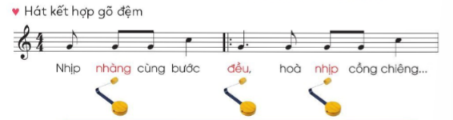  + Hướng dẫn HS thực hiện hát kết hợp gõ đệm .  - Gv chỉ định HS trình bày trước lớp  ( Gv quan sát và sửa sai cho HS )  Chủ đề 4: Vẻ đẹp của Tháp Nhạn  Biết về một số lễ hội được tổ chức ở Tháp Nhạn: Hội thơ Nguyên Tiêu, Lễ Vía Bà..(TP Tuy Hòa | -HS quan sát lắng nghe  -HS lắng nghe và vận động cơ thể theo nhạc  - HS đọc lời ca và gõ đệm theo tiết tấu  - HS thực hiện từng câu , sau đó hát nối tiếp các câu dến hết bài .  -HS quan sát  * Hoạt động cả lớp  -HS thực hiện cả lớp  -HS thực hiện cả lớp theo tổ , nhóm  (Tổ 1 hát – Tổ 2 -3 gõ đệm và ngược lại )  - HS trình diễn trước lớp ( 1 em hát - 2 em gõ đệm hoặc vận động cơ thể )
5’ | 3. Củng cố, nối tiếp  * Mục tiêu : Giúp HS biết liên hệ bài học Biết thể hiện tình yêu quê hương đất nước  Biết giữ gìn và phát huy những nét đẹp của văn hoá dân tộc .  - Gv yêu cầu HS nêu nội dung bài học  - Bài Múa sạp nói về điệu muá của vùng  nào ?  - Bài hát nhắc đến nhạc cụ nào ?  - Nêu cảm nhận về bài hát ?  - Gv chốt lại nội dung bài học , nhắc lại yêu cầu của bài học . Khen ngợi các em có tinh thần học tập tốt và dặn dò các em về nhà học thuộc bài và chuẩn bị bài cho tiết học sau.  - Gv cho HS hát lại bài | -HS nêu (điệu múa của vùng Tây Bắc )  -HS nêu: cồng chiêng  -Bài hát có tiết tấu vui tươi rộn ràng  - HS lắng nghe và thực hiện lại bài hát  -Trình bày bài hát kết hợp vỗ tay và vận động tại chỗ

IV. ĐIỀU CHỈNH SAU TIẾT DẠY
Biết về một số lễ hội được tổ chức ở Tháp Nhạn: Hội thơ Nguyên Tiêu, Lễ Vía Bà..(TP Tuy Hòa)

Thứ Ba ngày 28 tháng 11 năm 2023
TOÁN – Tiết 63
Bài 42: Tính giá trị của biểu thức số (Trang 89)
I. YÊU CẦU CẦN ĐẠT:
1. Năng lực đặc thù:
- Làm quen với quy tắc tính giá trị của biểu thức khi chỉ có các phép tính cộng, trừ hoặc nhân, chia.
- Vận dụng được các phép tính đã học vào giải quyết một số tình huống gắn với thực tế.
- Phát triển năng lực lập luận, tư duy toán học và năng lực giao tiếp toán học.
2. Năng lực chung.
- Năng lực tự chủ, tự học: Chủ động học tập, tìm hiểu nội dung bài học. Biết lắng nghe và trả lời nội dung trong bài học.
- Năng lực giải quyết vấn đề và sáng tạo: tham gia tích cực trò chơi, vận dụng.
- Năng lực giao tiếp và hợp tác: Thực hiện tốt nhiệm vụ trong hoạt động nhóm.
3. Phẩm chất.
- Phẩm chất nhân ái: Có ý thức giúp đỡ lẫn nhau trong hoạt động nhóm để hoàn thành nhiệm vụ.
- Phẩm chất chăm chỉ: Chăm chỉ suy nghĩ, trả lời câu hỏi; làm tốt các bài tập.
- Phẩm chất trách nhiệm: Giữ trật tự, biết lắng nghe, học tập nghiêm túc.
II. ĐỒ DÙNG DẠY HỌC
1/ Gv: SGK và các thiết bị, học liệu phục vụ cho tiết dạy.
2/ HS: sgk, vở

III. HOẠT ĐỘNG DẠY HỌC
Tg | Hoạt động của giáo viên | Hoạt động của học sinh
5’ | 1. Hoạt động mở đầu  a/ Khởi động:  - GV tổ chức trò chơi để khởi động bài học.  + Câu 1: Tính nhẩm: 102 - 2 = ?  + Câu 2: Tính nhẩm: 30 + 7 = ?  + Câu 3: Tính nhẩm: 200 : 2 = ?  + Câu 4: Tính nhẩm: 20 x 5 = ?  + Câu 5: Tính nhẩm: 600 – 300 + 100 = ?  - GV Nhận xét, tuyên dương.  b/ Giới thiệu bài  - GV dẫn dắt vào bài mới. | HS tham gia trò chơi  + 102 - 2 = 100  + 30 + 7 = 37  + 200 : 2 = 100  + 20 x 5 = 100  + 600 – 300 + 100 = 400  - HS lắng nghe.
25’ | 2. Hình thành kiến thức  Hoạt động 1: Giá trị của biểu thức  - GV viết bảng biểu thức 381 + 209 =?  - Yêu cầu học sinh đọc và tìm kết quả của biểu thức  - GV nói: Vậy giá trị của biểu thức 381 + 209 là 590.  - Gọi HS nhắc lại  - GV viết bảng biểu thức 68 : 2 =?  - Yêu cầu học sinh đọc và tìm kết quả của biểu thức  - GV nói: Vậy giá trị của biểu thức 68 : 2 là 34  - Gọi HS nhắc lại  - GV nhận xét, tuyên dương.  Hoạt động 2: Thứ tự thực hiện của các phép tính  - GV viết bảng biểu thức 10 – 2 + 8  - Yêu cầu HS thực hành tính giá trị biểu thức trên  - Yêu cầu HS quan sát tranh trong SGK  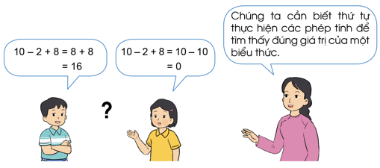  - Nhận xét về cách làm của hai bạn nhỏ trong tranh  - Em hãy nêu nhận xét về thứ tự thực hiện các phép tính trong biểu thức chỉ có các phép tính cộng, trừ?  - GV nhận xét, tuyên dương  - GV gọi 1-2 HS nhắc lại  - Yêu cầu HS tính giá trị biểu thức ở ví dụ 1:  - 9 + 3 - 5  - 37 - 7 - 16  - Mời 1HS lên bảng làm bài, cả lớp làm nháp.  - Nhận xét chữa bài trên bảng.  + Nếu trong biểu thức chỉ có các phép tính cộng, trừ thì ta thực hiện như thế nào?  - Ghi Quy tắc lên bảng, HS nhắc lại.  *Ví dụ 2: Viết lên bảng biểu thức: 15 : 3 x 2  + Để tính được giá trị của biểu thức trên ta thực hiện như thế nào?  - 1HS lên bảng thực hiện, lớp làm vào nháp  - Nhận xét, chữa bài.  - Tương tự, GV cho HS thực hiện tính giá trị biểu thức còn lại ở ví dụ 2: 24 x 2 : 6  + Vậy nếu trong biểu thức chỉ có các phép tính nhân, chia thì ta thực hiện các phép tính theo thứ tự nào?  - Ghi QT lên bảng.  - Cho HS nhắc lại QT nhiều lần. | - HS đọc và tìm kết quả:  381 + 209 = 590  - HS nhắc lại: “giá trị của biểu thức 381 + 209 là 590”  HS đọc và tìm kết quả:  68 : 2 = 34  - HS nhắc lại: “giá trị của biểu thức 68 : 2 là 34”  HS thực hiện tính vào nháp  - HS quan sát tranh  + Bạn Nam thực hiện đúng thứ tự từ trái sang phải, còn bạn nữ thực hiện phép tính cộng trước trừ sau.  + "Nếu trong biểu thức chỉ có các phép tính cộng, trừ thì ta thực hiện các phép tính theo thứ tự từ trái sang phải".  - HS nhắc lại quy tắc  - 1 em lên bảng thực hiện, cả lớp làm vào nháp.  - HS nhận xét bài bạn  - 9 + 3 – 5 = 12 – 5  = 7  Giá trị của biểu thức 9 + 3 - 5 là 7  - 37 - 7 – 16 = 30 – 16  = 14  Giá trị của biểu thức 37 - 7 - 16 là 14  - HS trả lời  - HS nhắc lại quy tắc  + Ta lấy 15 chia cho 3 trước rồi nhân tiếp với 2  - 1 em lên bảng làm bài, lớp làm vào nháp.  - Lớp nhận xét chữa bài trên bảng:  15 : 3 x 2 = 5 x 2  = 10  Giá trị của biểu thức 15 : 3 x 2 là 10  24 x 2 : 6 = 48 : 6  = 8  Giá trị của biểu thức 24 x 2 : 6 là 8  + "Nếu trong biểu thức chỉ có các phép tính nhân, chia thì ta thực hiện các phép tính theo thứ tự từ trái sang phải".  - Nhắc lại nhiều lần hai quy tắc tính giá trị của biểu thức.
 | - Luyện tập  Bài 1: Tính giá trị của mỗi biểu thức sau (Làm việc cá nhân)  - 261 + 414 b) 595 – 17 c) 286 : 2  d) 310 x 3 e) 265 – 82 + 10 g) 21 x 4 : 2  - GV yêu cầu HS đọc đề bài  - Yêu cầu HS làm bài vào vở.  - Gọi HS đọc chữa bài.  - GV chiếu bài của HS lên bảng.  - GV yêu cầu HS nhận xét bài của bạn (Đúng/Sai; cách trình bày)  - GV chốt và đưa ra đáp án đúng.  - Khai thác:  + Nêu cách tính giá trị của biểu thức  265 – 82 + 10 ; 21 x 4 : 2  Gv chốt: Nếu trong biểu thức chỉ có các phép tính cộng, trừ thì ta thực hiện các phép tính theo thứ tự từ trái sang phải.  Bài 2: Chọn giá trị đúng với mỗi biểu thức sau: (Làm việc nhóm đôi)  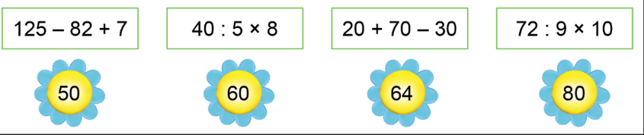  - GV gọi HS đọc đề bài  - GV yêu cầu các nhóm tính giá trị các biểu thức ra phiếu học tập  - Mời các nhóm trình bày kết quả  - Nhóm khác nhận xét, bổ sung  - GV nhận xét, tuyên dương  Gv chốt: Nếu trong biểu thức chỉ có các phép tính cộng, trừ hoặc nhân, chia thì ta thực hiện các phép tính theo thứ tự từ trái sang phải.  Bài 3: Chọn dấu (+;-) thích hợp: (Làm việc cá nhân)  - GV yêu cầu HS đọc đề bài  - GV yêu cầu HS làm bài vào vở  - Gọi HS đọc chữa bài.  - GV chiếu bài của HS lên bảng.  - GV yêu cầu HS nhận xét bài của bạn (Đúng/Sai; cách trình bày)  - GV chốt và đưa ra đáp án đúng. | - Một em nêu yêu cầu bài.  - Cả lớp thực hiện làm bài vào vở.  - Học sinh đọc.  - HS nhận xét.  - HSTL.  - HS lắng nghe.  - HS đọc đề bài  - Các nhóm làm bài ra phiếu học tập  - Các nhóm trình bày bài  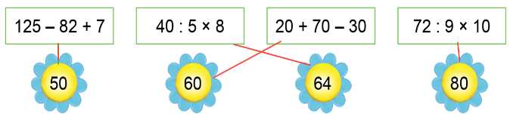  - Các nhóm nhận xét, bổ sung  - HS lắng nghe  - HS đọc đề bài  - HS làm bài vào vở  - HS đọc chữa bài  - HS nhận xét bài bạn  - HS lắng nghe
5’ | 4- Củng cố, nối tiếp  - GV tổ chức trò chơi “Ai nhanh, ai đúng”. HS tham gia chơi tính nhanh kết quả:  + Tính nhanh: 40 : 5 x 2 =  + Tính nhanh: 81 : 9 x 10 =  + Tính nhanh: 8 + 8 - 6 =  + Tính nhanh: 224 – 24 + 6 =  - GV Nhận xét, tuyên dương, khen thưởng những bạn làm nhanh và đúng.  - Nhận xét tiết học. | - Bạn nào trả lời đúng thời gian và kết quả sẽ được khen, thưởng. Trả lời sai thì bạn khác được thay thế.  + Tính nhanh: 40 : 5 x 2 = 16  + Tính nhanh: 81 : 9 x 10 = 90  + Tính nhanh: 8 + 8 - 6 = 10  + Tính nhanh: 224 – 24 + 6 = 206
 | IV. ĐIỀU CHỈNH SAU BÀI DẠY:

Thứ Ba ngày 28 tháng 11 năm 2023
TỰ NHIÊN VÀ XÃ HỘI – Tiết 26
CHỦ ĐỀ 3: CỘNG ĐỒNG ĐỊA PHƯƠNG
Bài 10: Hoạt động sản xuất công nghiệp và thủ công ( tiết 3)
I. YÊU CẦU CẦN ĐẠT:
1. Năng lực đặc thù: Sau khi học, học sinh sẽ:
- Giải thích được sự cần thiết tiêu dùng sản phẩm tiết kiệm, bảo vệ môi trường.
- Chia sẻ với những người xung quanh về sự cần thiết phải tiêu dùng tiết kiệm, bảo vệ môi trường.
2. Năng lực chung.
- Năng lực tự chủ, tự học: Có biểu hiện chú ý học tập, tự giác tìm hiểu bài để hoàn thành tốt nội dung tiết học.
- Năng lực giải quyết vấn đề và sáng tạo:Có biểu hiện tích cực, sáng tạo trong các hoạt động học tập, trò chơi, vận dụng.
- Năng lực giao tiếp và hợp tác:Có biểu hiện tích cực, sôi nổi và nhiệt tình trong hoạt động nhóm. Có khả năng trình bày, thuyết trình… trong các hoạt động học tập.
3. Phẩm chất.
- Phẩm chất nhân ái: Biết trân trọng yêu quý các sản phẩm công nghiệp và thủ công.
- Phẩm chất chăm chỉ: Có tinh thần chăm chỉ học tập, luôn tự giác tìm hiểu bài.
- Phẩm chất trách nhiệm: Giữ trật tự, biết lắng nghe, học tập nghiêm túc.
II. ĐỒ DÙNG DẠY HỌC
1/ GV: SGK và các thiết bị, học liệu phụ vụ cho tiết dạy.
2/ HS: sgk,vở

III. HOẠT ĐỘNG DẠY HỌC.
Tg | Hoạt động của giáo viên | Hoạt động của học sinh
5’  15’  10’ | 1. Hoạt động mở đầu  a/ Khởi động:  - GV yêu cầu HS giới thiệu được một trong các sản phẩm của địa phương dựa trên các thông tin, tranh ảnh, vật sưu tầm.  - GV Nhận xét, tuyên dương.  b/ Giới thiệu bài  - GV dẫn dắt vào bài mới  2. Luyện tập  Hoạt động 5: Xử lí tình huống  (làm việc nhóm 4)  - GV mời HS đọc tình huống ở trang 52 SGK.  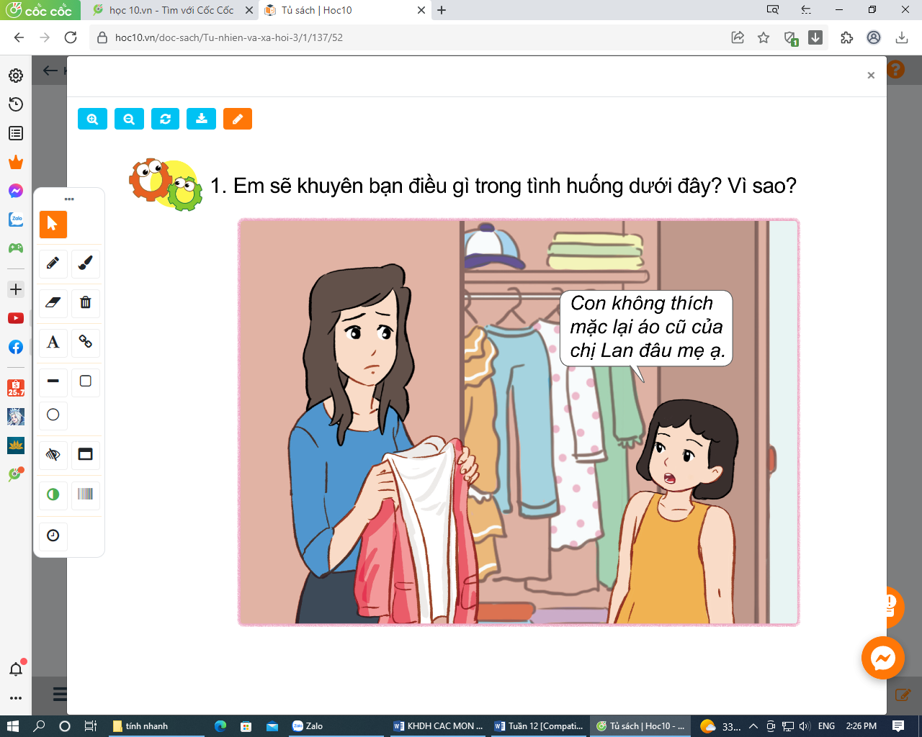  - GV yêu cầu HS thảo luận và đóng vai nhóm 4.  - GV theo dõi và hướng dẫn nhóm chưa chủ động thảo luận, đóng vai thể hiện cách xử lí tình huống theo nhóm 4.  - GV tổ chức chữa bài:  +GV gọi đại diện các nhóm đóng vai.  + GV và cả lớp cùng nhận xét và đánh giá xem nhóm nào đóng vai tốt nhất. Đồng thời giúp các nhóm để hoàn thiện yêu cầu.  - GV tuyên dương nhóm xử lí, đóng vai tốt.  3. Vận dụng:  Hoạt động: Viết, vẽ hoặc sưu tầm tranh ảnh (làm việc nhóm 6)  - GV mời HS đọc yêu cầu của hoạt động 6.  - GV yêu cầu HS thảo luận nhóm 6 chọn một vấn đề liên quan đến tiêu dùng sản phẩm công nghiệp hoặc thủ công (ví dụ: tiết kiệm điện...) rồi chia sẻ với những người xung quanh.  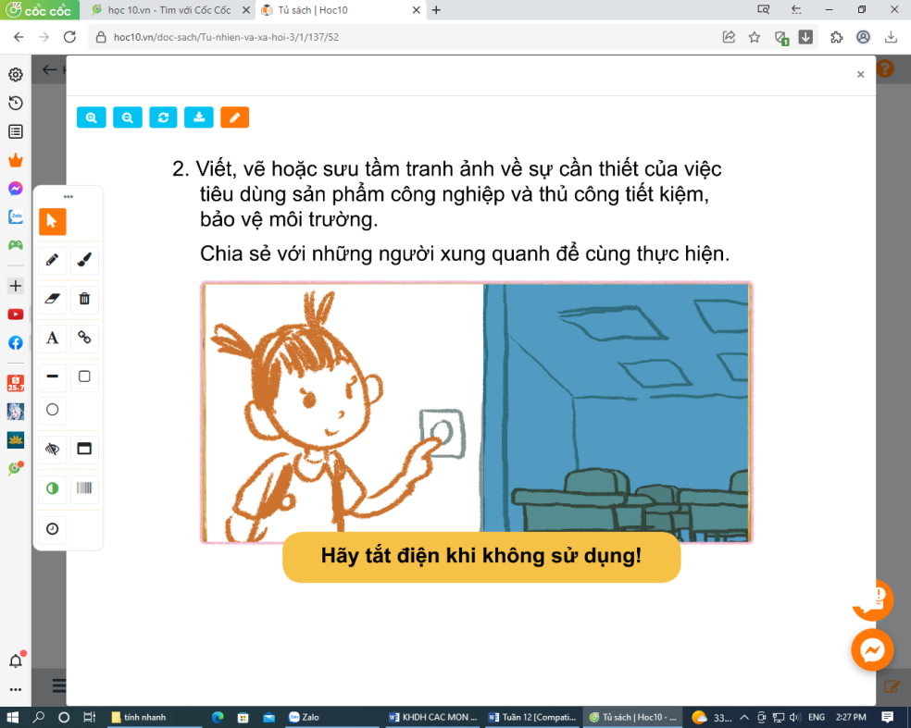  - GV đi hỗ trợ các nhóm hoàn thành sản phẩm của mình.  - GV yêu cầu các nhóm chọn một trong số các sản phẩm mà nhóm mình đã sưu tầm được để giới thiệu trước lớp.  - GV bổ sung, hoàn thiện sản phẩm của các nhóm, tuyên dương nhóm có sản phẩm sáng tạo và ý nghĩa.  4/ Củng cố, nối tiếp  - Yêu cầu HS đọc lời nhắc nhở trong SGK.  - GV dặn HS về nhà sưu tầm tranh, ảnh về di tích lịch sử - văn hóa hoặc cảnh quan thiên nhiên để chuẩn bị học bài sau. | - 4-5 HS nêu.  - HS nhận xét, bổ sung.  - 2 HS đọc tình huống và cả lớp đọc thầm tình huống nhiều lần, xác định yêu cầu.  - HS thảo luận và đóng vai thể hiện cách xử lí tình huống theo nhóm 4.  - Đại diện nhóm đóng vai vai thể hiện cách xử lí tình huống trước lớp.  - HS nhóm khác nhận xét  - 1 Học sinh đọc yêu cầu bài  - HS thảo luận nhóm 6 thảo luận thể hiện ý tưởng bằng cách vẽ, viết hoặc sưu tầm tranh, ảnh về sự cần thiết phải tiêu dùng tiết kiệm, bảo vệ môi trường.  - Đại diện các nhóm chia sẻ với các bạn về sản phẩm của nhóm mình.  - Nhận xét.  HS đọc lại.
IV. ĐIỀU CHỈNH SAU BÀI DẠY:

Thứ Tư ngày 29 tháng 11 năm 2023
TIẾNG VIỆT – Tiết 88
Trao đổi: Em đọc sách báo

I. YÊU CẦU CẦN ĐẠT:
1. Năng lực đặc thù:
- Nhớ nội dung, kể hoặc đọc lại được câu chuyện (bài thơ, bài văn) đã đọc ở nhà về hoạt động sáng tạo.
- Biết kết hợp lời nói với cử chỉ, điệu bộ, nét mặt trong khi kể chuyện.
- Lắng nghe bạn kể (đọc), biết nhận xét, đánh giá lời kể (giọng đọc) của bạn.
- Biết trao đổi cùng các bạn về câu chuyện (bài thơ, bài văn).
- Phát triển năng lực văn học: Biết bày tỏ sự yêu thích các chi tiết thú vị trong câu chuyện.
2. Năng lực chung.
- Năng lực tự chủ, tự học: lắng nghe, kể được câu chuyện theo yêu cầu.
- Năng lực giải quyết vấn đề và sáng tạo: Kể chuyện biết kết hợp cử chỉ hành động, diễn cảm,...
- Năng lực giao tiếp và hợp tác: Lắng nghe, trao đổi với bạn về nội dung câu chuyện của bạn và của mình.
3. Phẩm chất.
- Phẩm chất nhân ái: Biết yêu quý và tôn trọng ý tưởng sáng tạo, người lao động.
- Phẩm chất chăm chỉ: Chăm chỉ lắng nghe, kể chuyện theo yêu cầu.
- Phẩm chất trách nhiệm: Giữ trật tự, học tập nghiêm túc.
II. ĐỒ DÙNG DẠY HỌC
1/ GV: SGK và các thiết bị, học liệu phụ vụ cho tiết dạy.
2/ HS: sgk, vở

III. HOẠT ĐỘNG DẠY HỌC
Tg | Hoạt động của giáo viên | Hoạt động của học sinh
5’ | 1. Hoạt động mở đầu  a. Khởi động.  - GV tổ chức cho HS chơi trò chơi “ Hái hoa dân chủ”: GV gắn các bông hoa có đính câu hỏi trên bảng, HS lên chọn bông hoa và trả lười câu hỏi bên trong. Nếu trả lời đúng sẽ được phần quà nhỏ.  - GV nhận xét, tuyên dương  b/ Giới thiệu bài  - GV dẫn dắt vào bài mới | - HS tham gia chơi  - HS lắng nghe.
25’ | 2. Hình thành kiến thức  Hoạt động 1: Giới thiệu câu chuyện (nội dung bài thơ, bài văn) sẽ kể (đọc)  + Nội dung luyện nói của chúng ta hôm nay là gì?  + Câu chuyện( bài) đó nói về điều gì?  - GV giới thiệu câu chuyện trong SGK: Bình nước và con cả vàng. Đây là câu chuyện rất thú vị về nhà bác học I-ren Giô-li-ô Quy-ri hồi nhỏ.  Hoạt động 2. Kể chuyện (dọc bài thơ, bài văn) và trao đổi trong nhóm  - Gv giao nhiệm vụ trao đổi theo nhóm đôi: hai bạn kể cho nhau nghe câu chuyện của mình. Những bạn chưa chuẩn bị được câu chuyện (bài thơ, bài văn) để kể (đọc) có thể tự đọc và kể lại  câu chuyện in trong SGK.  - GV theo dõi, giúp đỡ HS trao đổi; khuyến khích các em trao đổi về câu chuyện, nhân vật trong câu chuyện.  Hoạt động 3. Kể chuyện (dọc bài thơ, bài văn) và trao đổi trước lớp  - GV mời một số HS kể (đọc) trước lớp.(HS có thể kể chuyện Bình nước và con cá vàng.)  - GV lưu ý HS nên kết hợp lời nói với cử chỉ, điệu bộ, nét mặt trong khi kể chuyện để câu chuyên thêm phần hấp dẫn.  - Sau mỗi câu chuyện (bài thơ, bài văn), GV mời HS trong lớp đặt CH nếu có chi tiết các em chưa rõ.  - Trao đổi về nội dung câu chuyện, nhân vật trong câu chuyện. VD: bài Bình nước và con cá vàng:  + Thầy giáo nói gì với lớp của I-ren?  + I-ren đã làm gì để giải đáp thắc mắc của mình?  +Theo em, vì sao thầy giáo cố ý nói một điều không đúng?  + Em thích câu nói nào của thầy giáo ở phần cuối câu chuyện?  - GV nhận xét, tuyên dương HS thực hiện tốt. | - HS trả lời  - HS lắng nghe.  - Học sinh trao đổi nhóm đôi.  - HS kể( đọc) câu chuyện của mình.  - HS lớp nêu câu hỏi, Hs kể trả lời.  - HS trả lời theo ý hiểu của mình.
5’ | 3. Củng cố, nối tiếp  - GV cho Hs xem một câu chuyện kể của học sinh nơi khác để chia sẻ với học sinh.  - GV trao đổi những về nhân vật và nội dung trong câu chuyện.  - GV giao nhiệm vụ HS về nhà kể lại câu chuyện cho người thân nghe.  - Nhận xét, đánh giá tiết dạy. | - HS quan sát video.  - HS cùng trao đổi về câu chuyện được xem.  - HS lắng nghe, về nhà thực hiện.
 | IV. ĐIỀU CHỈNH SAU BÀI DẠY:
Thứ Tư ngày 29 tháng 11 năm 2023
TOÁN – Tiết 64
Bài 43: Tính giá trị của biểu thức số ( tt ) Trang 91

I. YÊU CẦU CẦN ĐẠT:
1. Năng lực đặc thù:
- Làm quen với quy tắc tính giá trị của biểu thức số khi có các phép tính cộng, trừ, nhân, chia.
- Phát triển năng lực lập luận, tư duy toán học và năng lực giao tiếp toán học.
2. Năng lực chung.
- Năng lực tự chủ, tự học: Chủ động học tập, tìm hiểu nội dung bài học. Biết lắng nghe và trả lời nội dung trong bài học.
- Năng lực giải quyết vấn đề và sáng tạo: tham gia tích cực trò chơi, vận dụng.
- Năng lực giao tiếp và hợp tác: Thực hiện tốt nhiệm vụ trong hoạt động nhóm.
3. Phẩm chất.
- Phẩm chất nhân ái: Có ý thức giúp đỡ lẫn nhau trong hoạt động nhóm để hoàn thành nhiệm vụ.
- Phẩm chất chăm chỉ: Chăm chỉ suy nghĩ, trả lời câu hỏi; làm tốt các bài tập.
- Phẩm chất trách nhiệm: Giữ trật tự, biết lắng nghe, học tập nghiêm túc.
II. ĐỒ DÙNG DẠY HỌC
1/ Gv: SGK và các thiết bị, học liệu phục vụ cho tiết dạy.
2/ HS: sgk, vở

III. HOẠT ĐỘNG DẠY HỌC
Tg | Hoạt động của giáo viên | Hoạt động của học sinh
5’ | 1. Hoạt động mở đầu  a/ Khởi động:  - GV tổ chức trò chơi để khởi động bài học.  + Câu 1: Tính nhanh: 27 – 7 - 10 = ?  + Câu 2: Tính nhanh: 20 : 2 x 3 = ?  + Câu 3: Tính nhanh: 45 : 5 x 2 = ?  + Câu 4: Tính nhanh: 265 – 65 + 50 = ?  - GV Nhận xét, tuyên dương.  b/ Giới thiệu bài  - GV dẫn dắt vào bài mới. | - HS tham gia trò chơi  + 27 – 7 - 10 = 10  + 20 : 2 x 3 = 30  + 45 : 5 x 2 = 18  + 265 – 65 + 50 = 250  - HS lắng nghe.
15’ | 2/ Hình thành kiến thức  1.1.  - Yêu cầu học sinh quan sát tranh sgk trang 91  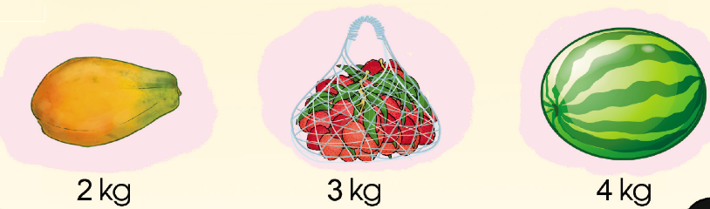  - Muốn tính cân nặng của 1 quả đu đủ và 4 túi vải, ta cần thực hiện phép tính nào?  - Hãy tính giá trị của biểu thức 2+ 3 x 4?  - Vì sao con tính ra được kết quả như vậy?  Vậy để tính giá trị của biểu thức 2 + 3 x 4 ta thực hiện theo thứ tự nào?  - Nếu trong biểu thức có các phép tính cộng, trừ, nhân, chia thì ta làm thế nào?  - Gọi HS nhận xét  - GV nhận xét, tuyên dương  Gv chốt: Nếu trong biểu thức có các phép tính cộng trừ, nhân, chia thì ta thực hiện các phép tính nhân chia trước; rồi thực hiện các phép tính cộng, trừ sau.  - GV gọi 1-2 HS nhắc lại  - 2.  - Để tính cân nặng của ba quả đu đủ và 1 quả dưa hấu , ta có phép tính nào?  - Hãy tính giá trị của biểu thức 2+ 3 x 4?  - Vì sao con tính ra được kết quả như vậy?  - Vậy để tính giá trị của biểu thức 2 x 3 + 4 ta thực hiện theo thứ tự nào?  - Nếu trong biểu thức có các phép tính cộng, trừ, nhân, chia thì ta làm thế nào?  - Gọi HS nhận xét  - GV nhận xét, tuyên dương  Gv chốt: Nếu trong biểu thức có các phép tính cộng trừ, nhân, chia thì ta thực hiện các phép tính nhân chia trước; rồi thực hiện các phép tính cộng, trừ sau.  - Gọi 1-2 HS nêu lại quy tắc  - Yêu cầu HS làm 2 ví dụ trong sgk vào vở nháp:  - 8 : 2 + 10  - 29 – 5 x 4  - Gọi HS đọc bài làm của mình  - Gọi HS nhận xét, bổ sung  - GV nhận xét, tuyên dương | -HS quan sát tranh sgk  - 2 + 3 x 4  - 2 + 3 x 4 = 2 +12  = 14  - Vì mỗi túi vải nặng 3kg, thì 4 túi vải nặng 3kg x 4 = 12kg. Do đó, cân nặng của 1 quả đu đủ và 4 túi vải là  2kg + 12 kg = 14kg.  - Ta cần thực hiện phép nhân 3 x 4 trước rồi thực hiện phép cộng với 2 sau.  - HS trả lời  - HS nhận xét  - HS nhắc lại  - 2 x 3 + 4  - 2 x 3 + 4 = 6 + 4  = 10  - Vì cân nặng của 3 quả đu đủ là 2 kg x 3 = 6 kg. Do đó, cân nặng của 3 quả đu đủ và 1 quả dưa hấu là : 6kg + 4 kg = 10kg  - Để tính giá trị của biểu thức 2 x 3 + 4 ta cần thực hiện tính nhân 2 x 3 = 6 trước, rồi mới cộng với 4.  - HS trả lời  - Hs nhận xét  - HS lắng nghe  - HS nêu lại quy tắc  - HS làm bài theo yêu cầu  Ta có: 8 : 2 + 10 = 4 + 10  = 14  Giá trị của biểu thức 8 : 2 + 10 là 14  Ta có: 29 – 5 x 4 = 29- 20  = 9  Giá trị của biểu thức 29 – 5 x 4 là 9
10’ | 3/ Luyện tập  Bài 1: Tính (Làm việc cá nhân)  - 7 + 43 x 2 b) 8 + 15 : 3  c) 312 x 2 – 5 d) 900 : 3 – 20  - Gọi hs đọc đề bài  - Yêu cầu HS làm bài vào vở  - Gọi HS trình bày bài làm  - Gọi HS nhận xét bài bạn  - GV nhận xét, chốt Đ/S  - Nếu trong biểu thức có các phép tính cộng, trừ, nhân, chia thì ta thực hiện theo thứ tự nào?  - GV nhận xét, tuyên dương  Bài 2: Mỗi số trong bông hoa là giá trị của biểu thức nào? (Làm việc nhóm đôi)  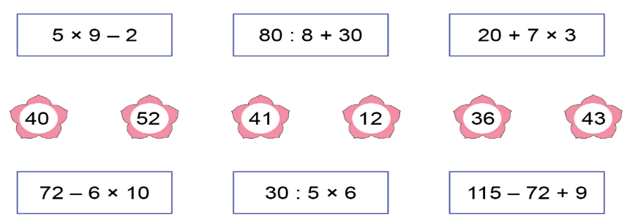  - Gv gọi hs đọc đề bài  - Gv yêu cầu HS làm việc nhóm đôi  - Gọi đại diện các nhóm trình bày bài làm  - Gọi các nhóm khác nhận xét, bổ sung  - Gv nhận xét, tuyên dương  Bài 3: Kiểm tra cách tính giá trị của các biểu thức sau, nếu sai hãy sửa lại cho đúng: (Làm việc nhóm đôi)  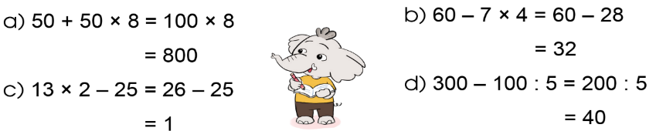  - GV gọi hs đọc đề bài  - Yêu cầu các nhóm làm bài vào phiếu học tập  - Gọi các nhóm trình bày bài  - Các nhóm nhận xét, bổ sung  - Khai thác:  + Vì sao biểu thức 50 + 50 x 8 = 800 sai? Còn sửa lại như thế nào?  + Vì sao biểu thức 300 – 100 : 5 sai? Nêu cách sửa?  - GV nhận xét, tuyên dương  Gv chốt: Nếu trong biểu thức có các phép tính cộng trừ, nhân, chia thì ta thực hiện các phép tính nhân chia trước; rồi thực hiện các phép tính cộng, trừ sau  Bài 4: Mỗi bao thóc cân nặng 20kg, mỗi bao ngô cân nặng 30 kg. Hỏi 4 bao thóc và 1 bao ngô cân nặng bao nhiêu ki-lô-gam?  (Làm việc cá nhân)  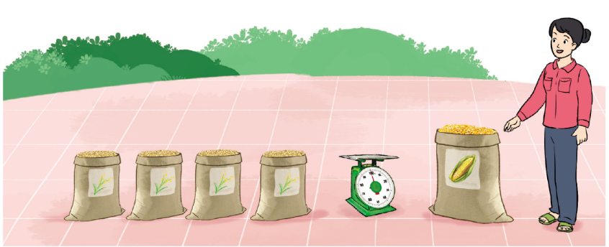  - GV gọi HS đọc đề bài  - Bài toán cho biết gì? Bài toán hỏi gì?  - GV cùng HS tóm tắt:  Bao thóc: 20 kg  Bao ngô: 30 kg  4 bao thóc và 1 bao ngô: ...kg?  - GV yêu cầu HS làm bài vào vở bài tập  - GV chiếu bài 1-2 HS, gọi HS đọc bài làm của mình.  - GV mời HS khác nhận xét bài của bạn.  - GV nhận xét, tuyên dương. | - HS đọc đề bài  - HS làm bài vào vở  - Hs đọc bài làm của mình  - HS nhận xét bài bạn  - HS lắng nghe  - HS trả lời  - Hs đọc đề bài  - Hs làm việc nhóm đôi  - Đại diện các nhóm trình bày  - Các nhóm nhận xét, bổ sung  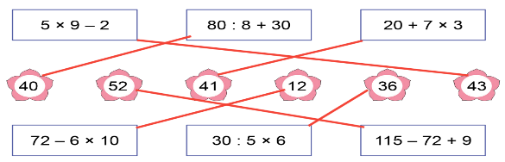  - HS lắng nghe  - Hs đọc đề bài  - Hs làm việc nhóm đôi  - Đại diện các nhóm trình bày  - Các nhóm nhận xét, bổ sung  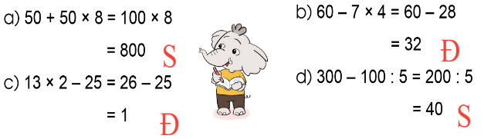  + Biểu thức có phép nhân và cộng thì phải thực hiện phép nhân trước, rồi mới cộng. Sửa lại:  50 + 50 x 8 = 50 + 8  = 58  + Biểu thức có phép chia và trừ thì phải thực hiện phép chia trước, rồi mới trừ. Sửa lại:  300 – 100 : 5 = 300 – 20  = 280  - Hs lắng nghe  -HS đọc đề bài  - HS trả lời  - HS cùng GV tóm tắt bài toán  Bài giải  4 bao thóc cân nặng là:  20 x 4 = 80 (kg)  4 bao thóc và 1 bao ngô cân nặng là:  80 + 30 = 110 (kg)  Đáp số: 110 kg  -HS nhận xét bài bạn  - Hs lắng nghe
5’ | 4. Củng cố, nối tiếp  Bài 5: Viết các biểu thức sau rồi tính giá trị của mỗi biểu thức (Làm việc cá nhân)  - 87 trừ đi 7 rồi cộng với 40  - 7 nhân với 6 rồi trừ đi 2  - GV cho HS đọc đề bài  - Hs làm bài vào vở bài tập  - Gv gọi hs đọc bài làm của mình  - HS khác nhận xét, bổ sung  - GV nhận xét, chốt Đ/S  - Nhận xét tiết học. | - HS đọc đề bài  - Hs làm bài  - HS đọc bài làm của mình  - HS nhận xét bài bạn  - HS lắng nghe
 | IV. ĐIỀU CHỈNH SAU BÀI DẠY:

Thứ Tư ngày 29 tháng 11 năm 2023
ĐẠO ĐỨC – Tiết 13
CHỦ ĐỀ: HAM HỌC HỎI
Bài 04: Em ham học hỏi (T3)
I. YÊU CẦU CẦN ĐẠT:
1. Năng lực đặc thù: Sau bài học, học sinh sẽ:
- Biết thể hiện thái độ đồng tình hay không đồng tình với các hành vi, biểu hiện về việc ham học hỏi và không ham học hỏi của người khác.
- Biết cách ứng xử phù hợp với việc ham học hỏi của bản thân.
- Rèn luyện tính ham học hỏi thông qua việc quan sát môi trường xung quanh.
2. Năng lực chung.
- Năng lực tự chủ, tự học: Biết thực hiện tốt những nhiệm vụ trong viết học.
- Năng lực giải quyết vấn đề và sáng tạo: Biết cách ứng xử phù hợp với việc ham học hỏi của bản thân.
- Năng lực giao tiếp và hợp tác: Biết chia sẻ, trao đổi, trình bày trong hoạt động nhóm.
3. Phẩm chất.
- Phẩm chất yêu nước: Có biểu hiện yêu nước qua trình bày cảm xúc của mình.
- Phẩm chất nhân ái: Có ý thức giúp đỡ lẫn nhau trong hoạt động nhóm để hoàn thành nhiệm vụ.
- Phẩm chất chăm chỉ: Chăm chỉ tìm hiểu, ham học hỏi qua đó hoàn thành tốt các nhiệm vụ học tập trong giờ học.
- Phẩm chất trách nhiệm: Giữ trật tự, biết lắng nghe, học tập nghiêm túc.
II. ĐỒ DÙNG DẠY HỌC
1/ GV: SGK và các thiết bị, học liệu phụ vụ cho tiết dạy.
2/ HS: sgk, vỏ

III. HOẠT ĐỘNG DẠY HỌC
Tg | Hoạt động của giáo viên | Hoạt động của học sinh
5’ | 1. Hoạt động mở đầu  a. Khởi động:  - GV tổ chức cho HS xem 1 đoạn video “10 vạn câu hỏi vì sao”  ? Qua video em biết thêm được điều gì?  + GV nhận xét tuyên dương  b/ Giới thiệu bài  - GV dẫn dắt vào bài mới. | - HS quan sát, theo dõi  - HS trả lời: (trả lời theo câu hỏi cụ thể trong video GV chọn)
25’ | 2. Luyện tập:  Hoạt động 1: Em đồng tình hay không đông tình với hành vi, biểu hiện nào sau đây. Vì sao? (Làm việc nhóm 4)  - GV mời HS nêu yêu cầu.  - GV yêu cầu HS thảo luận nhóm 4 bày tỏ ý kiến về từng hành vi, biểu hiện:  a, Bình không tập trung lắng nghe cô giáo giảng bài.  b, Dũng thường xuyên đặt câu hỏi nhờ cô giáo giải đáp.  c, Huệ có thói quen đọc sách và chia sẻ điều đọc được với bạn bè.  d, Trúc hay quan sát, lắng nghe những hiện tượng trong cuộc sống xung quanh.  - Gọi các nhóm nhận xét.  GV nhận xét, chốt. | - 1 HS nêu yêu cầu.  - Các nhóm tiến hành thảo luận:  - Đại diện các nhóm bày tỏ ý kiến.  + Đồng tình với hành động của bạn Dũng tình huống b, bạn Huệ ở tình huống c, và bạn Trúc ở tình huống d vì các bạn có cách hành vi thể hiện việc ham học hỏi như: thường xuyên đăt câu hỏi nhờ cô giáo giải đáp; có thói quen đọc sách và chia sẻ với bạn bè’ hay quan sát, lắng nghe các hiện tượng trong cuộc sống xung quanh.  + Không đồng tình với bạn Bình ở tình huống a vì bạn Bình không tập trung lắng nghe cô giáo giảng bài, như vậy bạn sẽ không tiếp thu được bài học.  - Các nhóm nhận xét.  - HS lắng nghe
 | Hoạt động 2: Xử lí tình huống (làm việc nhóm 3)  - GV mời HS nêu yêu cầu.  - Gv chia tổ 1, 2 xủa lí tình huống 1; tổ 3 xủ lí tình huống 2.  - GV yêu cầu HS thảo luận nhóm 3 lựa chọn tình huống sắm vai và xử lí tình huống đó.  + Tình huống 1: Trong khi các bạn hào hunwgschia sẻ, thảo luận nhóm, Minh và Hoàng vẫn say sưa bàn luận về bộ phim hoạt hình đã xem.  + Tình huống 2: Cô giáo yêu cầu em về nhà sưu tầm chuyện kể về một tấm gương ham học hỏi trong lịch sử Việt nam.  - GV mời các nhóm trình bày.  - GV mời các nhóm khác nhận xét.  - GV nhận xét tuyên dương và kết luận:  + Tình huống 1: HS có thể nhắc nhở Minh và Hoàng giữ trật tự và tập trung, tham gia vào hoạt động thảo luận của nhóm.  + Tình huống 2: HS thu xếp thời gian để sưu tầm câu chuyện trong sach, báo hoặc trên mạng internet, có thể nhờ bố \mẹ, thầy cô, bạn bè hỗ trợ. | - 1 HS nêu yêu cầu.  - Các nhóm tiến hành sắm vai xử lí tình huống  - Các nhóm tiến hành làm việc.  - Đại diện các nhóm trình bày  - Các nhóm khác nhận xét.  - HS lắng nghe, rút kinh nghiệm
5’ | 3. Củng cố, nối tiếp  - GV mời HS nêu yêu cầu.  - Cả lớp làm việc cá nhân: - Yêu cầu HS quan sát, theo dõi 1 đoạn video về các hoạt động, sự vật, hiện tượng ở môi trường xung quanh và ghi lại điều mới mẻ đã quan sát được từ hoạt động ấy, có thể chia sẻ lại với bạn những điều đã quan sát được.  + GV yêu cầu HS chia sẻ những điều mà mình đã quan sát được.  - Yêu cầu HS nộp lại cuốn sổ mà mình đã ghi chép được.  - GV nhận xét, tuyên dương.  - Gv cho HS đọc lời khuyên trong SGK  - GV nhận xét giờ học | - 1 HS đọc yêu cầu phần vận dụng.  - Cả lớp làm việc theo yêu cầu của GV.  - 2- 3 HS chia sẻ  - HS thực hiện  - HS lắng nghe  - 1 HS đọc to, lớp đọc thầm
 | IV. ĐIỀU CHỈNH SAU BÀI DẠY:

Thứ Tư ngày 29 tháng 11 năm 2023
HOẠT ĐỘNG TRẢI NGHIỆM – Tiết 38
CHỦ ĐỀ: NHỮNG NGƯỜI SỐNG QUANH EM
Sinh hoạt theo chủ đề: Quan tâm đến những người xung quanh
I. YÊU CẦU CẦN ĐẠT
1. Năng lực đặc thù
- HS biết quan tâm, giúp đỡ những người sống xung quanh bằng lời nói và việc làm vừa sức mình.
2. Năng lực chung.
- Năng lực tự chủ, tự học: Biết cách thể hiện sự quan tâm đến những người sống xung quanh.
- Năng lực giải quyết vấn đề và sáng tạo: Thể hiện được sự quan tâm đến những người xung quanh trong một số tình huống cụ thể.
- Năng lực giao tiếp và hợp tác: Biết chia sẻ với bạn về sự quan tâm và cách thể hiện sự quan tâm đối với mọi người.
3. Phẩm chất.
- Phẩm chất nhân ái: Thấu hiểu mọi người, biết quan tâm chia sẻ với mọi người.
- Phẩm chất chăm chỉ: Chịu khó tìm hiểu bài học. Thực hiện những việc tốt để thể hiện sự quan tâm đến mọi người.
- Phẩm chất trách nhiệm: Làm việc tập trung, nghiêm túc, có trách nhiệm trước tập thể lớp.
II. ĐỒ DÙNG DẠY HỌC
1/ GV: SGK và các thiết bị, học liệu phụ vụ cho tiết dạy.
2/ HS: sgk, vở

III. HOẠT ĐỘNG DẠY HỌC
Tg | Hoạt động của giáo viên | Hoạt động của học sinh
5’ | 1. Hoạt động mở đầu  a. Khởi động:  - GV mở bài hát “Nhà mình rất vui” để khởi động bài học.  + GV cùng chia sẻ với HS về nội dung bài hát.  - GV Nhận xét, tuyên dương.  b/ Giới thiệu bài  - GV dẫn dắt vào bài mới | - HS lắng nghe.  - HS Chia sẻ với GV về nội dung bài hát.  - HS lắng nghe.
15’ | 2. Hình thành kiến thức  * Hoạt động 1: Nhận xét và chia sẻ (làm việc nhóm – cả lớp)  - GV mời HS đọc yêu cầu.  - GV chia lớp thành các nhóm.  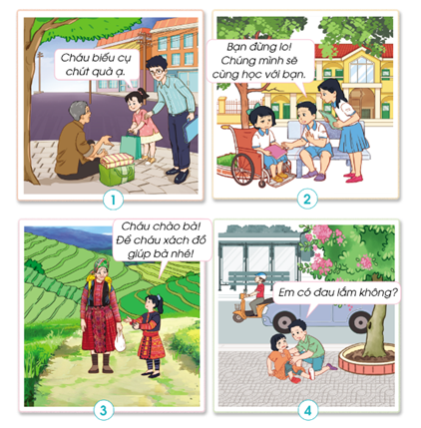  - GV tổ chức cho các nhóm quan sát tranh và thảo luận về cách thể hiện sự quan tâm đến những người xung quanh của các bạn nhỏ trong mỗi bức tranh.  - Chia sẻ trước lớp: Kết thúc thảo luận, GV mời đại diện 2 đến 3 nhóm chia sẻ kết quả trước lớp và nêu bài học rút ra được qua phần thảo luận.  - GV gọi nhận xét.  - GV nhận xét và kết luận:  Quan tâm, giúp đỡ những người sống xung quanh bằng việc làm vừa sức là trách nhiệm của mỗi người trong xã hội. Các em tuy còn nhỏ nhưng cũng cần thể hiện sự quan tâm, giúp đỡ người khác bằng lời nói và việc làm cụ thể, phù hợp với khả năng của mình. | - Học sinh đọc yêu cầu bài.  - HS tiến hành thảo luận nhóm:  + Tranh 1: Bạn nhỏ cùng bố tặng quà cho người vô gia cư.  + Tranh 2: Hai bạn nhỏ động viên một bạn bị đau chân đang lo lắng về việc học tập.  + Tranh 3: Một bạn nhỏ đề nghị giúp bà xách đồ trên đường đi chợ về.  + Tranh 4: Một bạn nhỏ nằng bé gái đứng dậy khi bẻ bị ngã.  - Một số HS đại diện chia sẻ trước lớp.  - HS nhận xét ý kiến của bạn.  - Lắng nghe rút kinh nghiệm.
10’ | 3. Thực hành  Hoạt động 2. Thực hành thể hiện sự quan tâm đến những người xung quanh (Làm việc nhóm – cả lớp)  - GV Mời HS đọc yêu cầu bài.  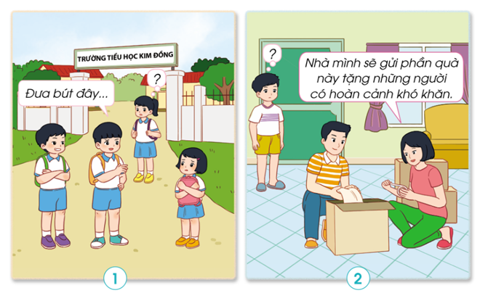  - GV chia lớp thành các nhóm 4.  - GV tổ chức cho các nhóm thảo luận về cách xử lí các tình huống trong SGK trang 39. Các nhóm thể hiện cách xử lí qua hình thức đóng vai. Hai tình huống được đưa ra là:  + Tình huống 1: Một bạn nữ nhìn thấy hai bạn nam đang bắt nạt (cụ thể là do lấy bút) của một em lớp dưới.  + Tình huống 2: Bạn nhỏ thấy cha mẹ đang gói những phần quà để gửi tặng những người gặp hoàn cảnh khó khăn.  - GV quan sát và giúp đỡ những nhóm gặp khó khăn.  Làm việc cả lớp: - Với mỗi tình huống, GV mời 1 đến 2 nhóm thể hiện cách xử lí qua hình thức đóng vai trước lớp.  - Gv nhận xét phần thực hiện của các nhóm.  - Kết thúc hoạt động, GV mời một số HS chia sẻ bài học các em rút ra được qua xử lý tình huống.  GV kết luận: Hằng ngày, các em hãy có những việc làm cụ thể như hỏi han, giúp đỡ, chia sẻ, động viên,... để thể hiện sự quan tâm đến những người xung quanh mình. | - 1 HS đọc yêu cầu bài.  - HS thảo luận nhóm 4, tìm cách xử lí tình huống sau đó phân công và tập đóng vai.  - Các nhóm lên đóng vai, nhóm khác nhận xét và đóng góp ý kiến.  - 1 số HS chia sẻ bài học được rút ra.
5’ | 4. Củng cố, nối tiếp  - GV nêu yêu cầu và hướng dẫn học sinh về nhà thực hành thể hiện sự quan tâm đến những người sống xung quanh:  + Quan tâm đến thầy cô, bạn bè trên lớp.  + Quan tâm đến ông bà, bố mẹ, anh chị em, người thân...  + Quan tâm hàng xóm.  +...  - Nhận xét sau tiết dạy, dặn dò về nhà. | - Học sinh tiếp nhận thông tin và yêu cầu để về nhà ứng dụng.  - HS lắng nghe, rút kinh nghiệm
 | IV. ĐIỀU CHỈNH SAU BÀI DẠY:

Thứ Năm ngày 30 tháng 11 năm 2023
TIẾNG VIỆT – Tiết 89, 90
Bài đọc 04: Từ cậu bé làm thuê. Ôn tập về câu hỏi Ở đâu ? Luyện tập về dấu hai chấm.

I. YÊU CẦU CẦN ĐẠT:
1. Năng lực đặc thù.
- Đọc thành tiếng trôi chảy toàn bài,. Phát ấm đúng các từ ngữ có âm, vần, thanh mà HS địa phương dễ viết sai. (làng , sản xuất sơn, giá rẻ, ,...)
- Ngắt nghỉ hơi đúng theo cá dấu câu và theo nghĩa. Tốc độ đọc khoảng 70 tiếng / phút. Đọc thầm nhanh hơn.
- Hiểu nghĩa của các từ ngữ khó trong bài. Trả lời được các câu hỏi về nội dung bài.
- Hiểu ý nghĩa của bài: Ca ngợi tấm gương lao động sáng tạo, lòng yêu nước của ông Nguyễn Sơn Hà.
- Nhận biết các từ ngữ chỉ địa điểm (trả lời cho CH Ở đâu?) trong bài đọc..
- Nhận biết tác dụng của dấu hai chấm; Biết sử dụng dấu hai chấm để báo hiệu bộ phận liệt kê.
- Phát triển năng lực văn học: Biết bày tỏ sự yêu thích với tấm gương lao động sáng tạo, lòng yêu nước của nhân vật.
2. Năng lực chung.
- Năng lực tự chủ, tự học: lắng nghe, đọc bài và trả lời các câu hỏi. Nêu được nội dung bài.
- Năng lực giải quyết vấn đề và sáng tạo: tham gia trò chơi, vận dụng.
- Năng lực giao tiếp và hợp tác: tham gia đọc trong nhóm.
3. Phẩm chất.
- Phẩm chất yêu nước:góp phần bồi dưỡng lòng yêu nước, niềm tự hào dân tộc
- Phẩm chất nhân ái: biết học tập, noi gương những tấm gương lao động.
- Phẩm chất chăm chỉ: Chăm chỉ đọc bài, trả lời câu hỏi.
- Phẩm chất trách nhiệm: Giữ trật tự, học tập nghiêm túc.
II. ĐỒ DÙNG DẠY HỌC
1/ Gv: SGK và các thiết bị, học liệu phụ vụ cho tiết dạy.
2/ HS: sgk, vở

III. HOẠT ĐỘNG DẠY HỌC
Tg | Hoạt động của giáo viên | Hoạt động của học sinh
5’ | 1. Hoạt động mở đầu  a. Khởi động.  - GV tổ chức trò chơi “Em yêu biển đảo Việt Nam”.  - Hình thức chơi: HS chọn các quần đảo, đảo trên trò chơi để đọc 1 khổ thơ trong bài và trả lời câu hỏi.  - GV Nhận xét, tuyên dương.  b/ Giới thiệu bài  - GV dẫn dắt vào bài mới | - HS tham gia trò chơi  - 4 HS tham gia:  - HS lắng nghe.
40’ | 2. Hình thành kiến thức  * Hoạt động 1: Đọc thành tiếng.  - GV đọc mẫu: Đọc diễn cảm toàn bài.  - GV HD đọc: Đọc diễn cảm toàn bài. Giọng rõ ràng, mạch lạc.  - Gọi 1 HS đọc toàn bài.  - GV chia đoạn: (2 đoạn)  + Đoạn 1: Từ đầu đến ưa chuộng.  + Đoạn 2: Còn lại.  - GV gọi HS đọc nối tiếp theo đoạn. GV theo dõi sửa lỗi phát âm kịp thời cho HS.  - Luyện đọc từ khó: làng, sản xuất sơn, giá rẻ,hữu ích…  - Luyện đọc câu: Với ý chí tự lập,/ ông đã mày mò/ tìm cách sản xuất sơn,/ rồi mở rộng hãng sơn Tắc Kè ở Hải Phòng.//  - Luyện đọc từng đoạn trong nhóm: GV tổ chức cho HS luyện đọc từng đoạn theo nhóm 2.  + Kết hợp giải nghĩa một số từ ngữ: mày mò, háng sơn Tắc Kè, sơn ngoại, vải mưa, hữu ích.  + Tổ chức cho một số nhóm thi đọc.  - GV nhận xét các nhóm.  - Đọc cả bài.  * Hoạt động 2: Đọc hiểu.  - GV sử dụng phương pháp Mảnh ghép tổ chức cho HS tìm hiểu 4 câu hỏi trong sgk.  - GV chia nhóm 4 thảo luận các câu hỏi:  + Câu 1: Ông Nguyễn Sơn Hà là người mở ra ngành nào ở Việt Nam?  + Câu 2: Vì sao sơn Tắc Kè được ưa chuộng trong cả nước?  + Câu 3: Ông Nguyễn Sơn Hà đã khắc phục khó khăn, tạo ra những sản phẩm gì phục vụ kháng chiến?  + Câu 4: Theo em, việc lấy tên ông Nguyễn Sơn Hà đặt cho một đường phố thể hiện điều gì?  - Cho HS di chuyển, tạo nhóm mới( nhóm 6); trao đổi, thảo luận nội dung thảo luận với nhóm mới, bổ sung.  - Cho HS trở về nhóm ban đầu.  - GV hỗ trợ HS gặp khó khăn, lưu ý rèn cách trả lời đầy đủ câu.  - Gọi đại diện nhóm trình bày.  - Nhận xét.  - Qua bài đọc này, em có suy nghĩ gì về ông Nguyễn Sơn Hà?  - GV Chốt: Bài đọc ca ngợi tấm gương lao động sáng tạo và lòng yêu nước của ông Nguyễn Sơn Hà. Từ một cậu bé làm thuê, ông đã mày mò tìm cách sản xuất sơn, rồi lập ra hãng sơn Tắc Kè, trở thành người khai sinh ra ngành sơn của Việt Nam. Do không ngừng sáng tạo, ông đã có nhiều đóng góp cho đất nước. | - Hs lắng nghe.  - HS lắng nghe cách đọc.  - 1 HS đọc toàn bài.  - HS quan sát  - HS đọc nối tiếp theo đoạn.  - HS đọc từ khó( cá nhân, ĐT) luyện đọc các từ chỉ thời gian: năm 1946....  - 2-3 HS đọc câu theo hướng dẫn ngắt, nghỉ.  - HS luyện đọc theo nhóm 2.  - HS nghe hướng dẫn giải nghĩa, tham gia giải nghĩa từ.  - 2,3 nhóm thi đọc đoạn trước lớp.  - 2 HS đọc lại cả bài.  - HS về nhóm 4, thảo luận trong 3 phút, ghi kêt quả thảo luận vào phiếu.  + Ông Nguyễn Sơn Hà là người mở ra ngành sơn ở Việt Nam, lập ra hãng sơn đầu tiên của Việt Nam.  + Vì sơn Tắc Kẻ có giá rẻ hơn sơn ngoại mà chất lượng tốt.  + Ông làm ra vải nhựa cách điện, giấy than, mực in, vải mưa,... Đó  là những sản phẩm rất hữu ích với kháng chiến.  + Thể hiện sự đánh giá cao đối với ông. / Thể hiện lòng biết ơn đối với ông. /...  - HS di chuyển về nhóm mới, lần lượt trình bày các câu trả lười với nhóm mới, các thành viên bổ sung ý kiến.  - Các thành viên quay lại nhóm ban đầu, thống nhất kết quả, bổ sung phiếu.  - HS trả lời từng câu hỏi.  - Nhận xét, bổ sung.  - 1-2 HS nêu cảm nhận của mình.  - HS đọc lại nội dung bài.
20 | 3. Hoạt động luyện tập  a) Bài 1: Tìm từ ngữ chỉ địa điểm  - GV yêu cầu HS đọc đề bài bài tập 1  a) Ông đã mày mò tìm cách sản xuất sơn, rồi mở hàng sơn Tắc Kè ở Hải Phòng.  b) Ở Việt Bắc, ông làm vải nhựa cách điện, giấy than, mực in, vải mưa,...  c) Ngày nay, ở Hải Phòng có đường phố mang tên ông.  + Để tìm được từ chỉ địa điểm ta làm thế nào?  - GV giao nhiệm vụ làm việc theo nhóm 2.  - GV mời đại diện nhóm trình bày.  - GV nhận xét tuyên dương.  - Cụm từ chỉ địa điểm thường đứng ở vị trí nào trong câu?  - GV: Cum từ chỉ địa điểm là cụm từ trả lời cho câu hỏi Ở đâu. Nó có thể đứng đầu câu , cuối câu hoặc giữa câu.  Bài 2. Sử dụng dấu hai chấm .  - GV yêu cầu HS đọc đề bài.  - GV giao nhiệm vụ làm việc cá nhân.  - GV mời HS trình bày.  - GV mời HS khác nhận xét.  + Dấu hai chấm có tác dụng gì?  - GV nhận xét tuyên dương | - 1-2 HS đọc yêu cầu bài. 3 HS nối tiếp nhau đọc 3 câu a, b, c.  + Ta đặt câu hỏi với cụm từ Ở đâu? Cụm từ trả lời cho câu hỏi Ở đâu? là từ chỉ địa điểm.  - HS làm việc nhóm2: hỏi -trả lời.  - Có thể đứng cuối câu, giữa câu hoặc đầu câu.  - HS lắng nghe.  - 1-2HS đọc.  - HS làm bài vào vở bài tập.  - HS trình bày.  a) Ông đã làm được những việc mà trước đó chưa ai thành công: mày mò tìm cách sản xuất sơn, mở ra hãng sơn của người Việt Nam, làm sơn có giá rẻ hơn sơn  ngoại mà chất lượng tốt.  b) Ông vẫn tiếp tục nghiên cứu, tạo ra nhiều sản phẩm phục vụ kháng chiến: vải nhựa cách điện, giấy than, mực in, vải mưa,...  - Nhận xét, bổ sung.  + HS: Dùng để báo hiệu phần liệt kê các sự vật( hoạt động, đặc điểm) liên quan hoặc báo hiệu phần giải thích cho bộ phận đứng trước nó.
5’ | 4. Củng cố, nối tiếp  - GV tổ chức vận dụng để củng cố kiến thức và vận dụng bài học vào tực tiễn cho học sinh.  + Cho HS xem video tìm hiểu về một số tấm gương lao động sáng tạo.  + Để đất nước không ngừng phát triển chúng ta cần phải liên tục có những sáng tạo trong học tập và lao động. Để làm được điều đó các em cần phải làm gì?  - Nhận xét, tuyên dương  - Nhận xét tiết học, dặn dò bài về nhà. | - HS tham gia để vận dụng kiến thức đã học vào thực tiễn.  - HS quan sát video.  + HS liên hệ trả lời.  - Lắng nghe, rút kinh nghiệm.
 | IV. ĐIỀU CHỈNH SAU BÀI DẠY:

Thứ Sáu ngày 1 tháng 12 năm 2023
TIẾNG VIỆT -Tiết 91
CHỦ ĐIỂM: KHỐI ÓC VÀ BÀN TAY
Góc sáng tạo: Ý tưởng của em

I. YÊU CẦU CẦN ĐẠT:
1. Năng lực đặc thù:
- Hình thành được ý tưởng sáng tạo. Vẽ hoặc cắt, dán được hình thể hiện ý tưởng của bản thân.
- Viết được đoạn văn trình bày ý tưởng của mình. Đoạn văn thể hiện rõ ràng ý tưởng, mắc ít lỗi chính tả, ngữ pháp. Biết sử dụng dấu câu phù hợp.
- Phát triển năng lực văn học: Biết viết đoạn văn thể hiện ý tưởng, bày tỏ được cảm xúc của mình với sản phẩm sáng tạo.
2. Năng lực chung.
- Năng lực tự chủ, tự học: lắng nghe, tập trung suy nghĩ, sáng tạo và hoàn thành.
- Năng lực giải quyết vấn đề và sáng tạo:
- Năng lực giao tiếp và hợp tác: Biết nhận xét, trao đổi về ý tưởng, bài viết của bạn.
3. Phẩm chất.
- Phẩm chất chăm chỉ: Chăm chỉ luyện viết, rèn tính cẩn thận, óc thẩm mỹ khi sáng tạo.
- Phẩm chất trách nhiệm: Giữ trật tự, học tập nghiêm túc.
II. ĐỒ DÙNG DẠY HỌC.
1/ GV: SGK và các thiết bị, học liệu phụ vụ cho tiết dạy.
2/ HS: sgk, vở

III. HOẠT ĐỘNG DẠY HỌC.
Tg | Hoạt động của giáo viên | Hoạt động của học sinh
5’ | 1. Hoạt động mở đầu  a. Khởi động:  - GV tổ chức cho HS xem ảnh,video về chương trình Ý tưởng trẻ thơ.  - GV cùng trao đổi về nội dung chương trình  b/ Giới thiệu bài  - GV dẫn dắt vào bài mới | - HS lắng nghe .  - HS lắng nghe.
25’ | 2. Hình thành kiến thức  Hoạt động 1: Tạo lập văn bản thể hiện ý tưởng sáng tạo của bản thân  * Tìm hiểu yêu cầu của bài:  - GV mời HS đọc yêu cầu bài.  - GV yêu cầu HS quan sát, đọc nội dung các ý tưởng sáng tạo được nêu làm  + Chiếc váy của bạn Ngân có gì lạ?  + Robot của bạn Dũng có tác dụng như thế nào?  + Cây bút của bạn Hà có gì độc đáo?  + Đề bài có mấy yêu cầu?  + Đồ vật mà các em miêu tả có gì đặc biệt?  - Gọi một vài HS đã có ý tưởng trình bày.GV có thể gợi ý: VD: Em sẽ vẽ (cắt dán), viết về một quyển vở hoặc một cặp sách biết nói lời nhắc nhở HS không quên đồ dùng học tập. / Em có ý tưởng làm một ô tô đồ chơi biết hát, biết nói lời khuyên có ích về an toàn giao thông. / Em có ý tưởng làm một con trâu từ các lon nước ngọt tái chế, …  - GV nhận xét, tuyên dương những ý tưởng hay.  * Làm bài  - HS vẽ hoặc cắt dán tranh minh hoạ ý tưởng và viết đoạn văn trình bày ý tưởng đó.  - GV đến từng bàn hướng dẫn, gợi ý, giúp đỡ HS yếu, khích lệ những HS viết bài tốt.  Hoạt động 2: Giới thiệu, bình chọn sản phẩm  - GV mời HS tiếp nối nhau giới thiệu sản phẩm của mình. GV giúp HS gắn bài lên bảng lớp.  - Cả lớp và GV nhận xét, bình chọn sản phẩm hay (giơ tay hoặc vỗ tay bình chọn).  - GV nhận xét chung cả lớp. | - 1-2 HS đọc yêu cầu bài.  - 3HS đọc nối tiếp.  + HS suy nghĩ tìm ý tưởng.  - HS thực hiện.  - HS thực hiện trên giấy A4( hoặc VBT)  - HS lên trình bày bài của mình.  - HS nhận xét, trao đổi, góp ý.
5’ | 3. Củng cố, nối tiếp:  - GV trình chiếu giới thiệu một số ý tưởng sáng tạo hay.  + Em thấy tiết học có gì bổ ích, thú vị; có điều  gì cần rút kinh nghiệm?  + Những ý tưởng sáng tạo luôn rất cần thiết cho sự phát triển của nhân loại. Em sẽ làm gì để phát huy ?  - Nhận xét, tuyên dương  - GV nhận xét tiết học, khen ngợi, biểu dương những HS hoàn thành tốt BT. Nhắc HS thực hiện tự đánh giá ở nhà theo bảng tự đánh giá | - HS quan sát.  + HS trả lời.  - Lắng nghe, rút kinh nghiệm.
 | IV. ĐIỀU CHỈNH SAU BÀI DẠY:

Thứ Sáu ngày 1 tháng 12 năm 2023
TOÁN – Tiết 65
Bài 44: Tính giá trị của biểu thức số ( tt ) - Trang 93

I. YÊU CẦU CẦN ĐẠT:
1. Năng lực đặc thù:
- Làm quen với quy tắc tính giá trị của biểu thức khi có dấu ngoặc.
- Phát triển năng lực lập luận, tư duy toán học và năng lực giao tiếp toán học.
2. Năng lực chung.
- Năng lực tự chủ, tự học: Chủ động học tập, tìm hiểu nội dung bài học. Biết lắng nghe và trả lời nội dung trong bài học.
- Năng lực giải quyết vấn đề và sáng tạo: tham gia tích cực trò chơi, vận dụng.
- Năng lực giao tiếp và hợp tác: Thực hiện tốt nhiệm vụ trong hoạt động nhóm.
3. Phẩm chất.
- Phẩm chất nhân ái: Có ý thức giúp đỡ lẫn nhau trong hoạt động nhóm để hoàn thành nhiệm vụ.
- Phẩm chất chăm chỉ: Chăm chỉ suy nghĩ, trả lời câu hỏi; làm tốt các bài tập.
- Phẩm chất trách nhiệm: Giữ trật tự, biết lắng nghe, học tập nghiêm túc.
II. ĐỒ DÙNG DẠY HỌC
- Kế hoạch bài dạy, bài giảng Power point.
- SGK và các thiết bị, học liệu phục vụ cho tiết dạy.

III. HOẠT ĐỘNG DẠY HỌC
Tg | Hoạt động của giáo viên | Hoạt động của học sinh
5’ | 1. Hoạt động mở đầu  a/ Khởi động:  - GV tổ chức trò chơi “Nhà thông thái” để khởi động bài học.  - Câu 1: Tính: 20 : 2 x 5 = ?  A. 50 B. 2 C. 40  - Câu 2: Tính: 125 – 25 : 5 = ?  A. 115 B. 20 C. 120  - Câu 3: Tính: 10 + 4 x 5  A. 200 B. 30 C. 14  - GV Nhận xét, tuyên dương.  b/ Giới thiệu bài  - GV dẫn dắt vào bài mới. | - HS tham gia trò chơi  + Câu 1: A  + Câu 2: C  + Câu 3: B  - HS lắng nghe.
15’ | - Hình thành kiến thức  - Quan sát tranh trong sgk và tính giá trị của biểu thức: (16 + 20) : 4  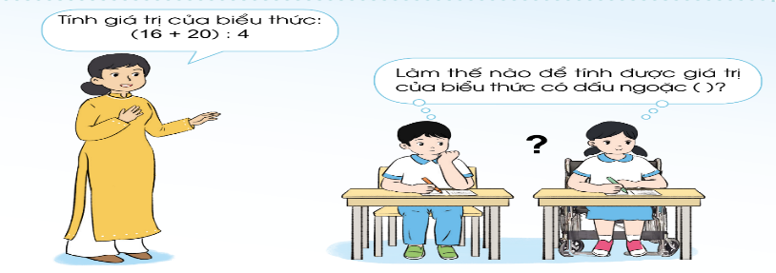  - Biểu thức trên có gì đặc biệt?  - Để tính giá trị của biểu thức trên ta cần thực hiện theo thứ tự nào?  - Dấu ngoặc đóng vai trò gì?  - Gv gọi HS nhận xét  - GV nhận xét, tuyên dương  - GV kết luận: Khi tính giá trị của các biểu thức có dấu ngoặc đơn () thì trước tiên ta thực hiện các phép tính trong ngoặc.  - Gọi HS nhắc lại quy tắc  - GV yêu cầu HS nhận xét về các biểu thức sau: 15 – (5 + 7); 5 x (4 + 2); 105 : (14 - 9); 80 : (4 x 2)  - Để tính giá trị các biểu thức này ta áp dụng quy tắc nào?  - GV yêu cầu HS vận dụng quy tắc tính giá trị của các biểu thức: 84 – (19 - 15); 9 x (73 - 65)  - Gọi HS nhận xét bài bạn  - GV nhận xét, tuyên dương  - GV gọi HS nhắc lại quy tắc | - Hs quan sát tranh sgk  - Biểu thức trên có dấu ngoặc đơn  - Để tính giá trị của biểu thức (16 + 20) : 4 ta thực hiện phép cộng 16 + 20 = 36 trước rồi mới thực hiện phép chia 36 : 4 = 9  - Người ta dùng dấu ngoặc để nói rằng phải thực hiện tính trong ngoặc trước.  - HS nhận xét  - HS lắng nghe  (16 + 20) : 4 = 36 : 4  = 9  - HS nhắc lại quy tắc  - Tất cả các biểu thức đều có dấu ngoặc ( ).  - Khi tính giá trị của các biểu thức có dấu ngoặc đơn ( ) thì trước tiên ta thực hiện các phép tính trong ngoặc.  - HS làm bài vào vở nháp  84 – (19 - 15) = 84 - 4  = 80  9 x (73 - 65) = 9 x 8  = 72  - HS nhận xét  - HS lắng nghe  - 1-2 HS nhắc lại quy tắc
10’ | 3. Luyện tập:  Bài 1: Tính (Làm việc cá nhân).  a) (37 - 18) + 17 b) 56 – (35 - 16)  c) (6 +5) x 8 d) 36 : (62 - 56)  - - Gọi hs đọc đề bài  - Yêu cầu HS làm bài vào vở  - Gọi HS trình bày bài làm  - Gọi HS nhận xét bài bạn  - GV nhận xét, chốt Đ/S  - Để tính giá trị của biểu thức có dấu ngoặc () ta cần thực hiện theo thứ tự nào?  Bài 2: Chọn chữ đặt trước câu trả lời đúng: (Làm việc chung cả lớp)  Cho biểu thức 56 : (45 - 38) x 2. Thứ tự thực hiện các phép tính trong biểu thức đó là:  - Nhân, chia, trừ B. Trừ, chia, nhân  C.Trừ, nhân, chia D. Chia, trừ, nhân  - GV gọi HS đọc đề bài  - GV yêu cầu HS suy nghĩ làm bài  - HS trình bày bài làm  - Các HS khác nhận xét, bổ sung  - GV nhận xét, tuyên dương  - Con thực hiện tính như thế nào?  - GV nhận xét, tuyên dương  Bài 3: (Làm việc cá nhân) Một đoàn có 54 học sinh đi học tập trải nghiệm di chuyển bằng 2 xe ô tô nhỏ và 1 xe ô tô to. Biết rằng mỗi xe ô tô nhỏ chở 7 học sinh, số học sinh còn lại đi xe ô tô to.  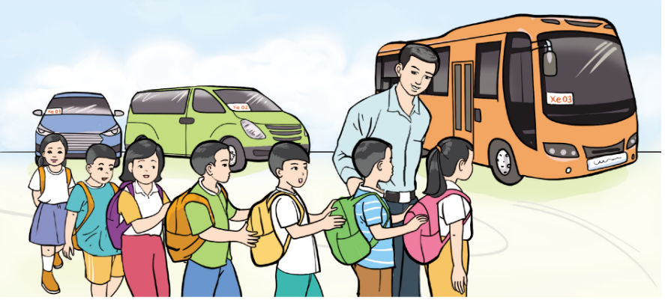  - Nêu biểu thức tính số học sinh đi xe ô tô nhỏ.  - Có bao nhiêu học sinh đi xe ô tô to?  - GV cho HS nêu yêu cầu bài 3  - Bài toán cho biết gì và hỏi gì?  - GV yêu cầu HS làm bài vào vở bài tập.  - GV chiếu bài 1-2 HS, gọi HS đọc bài làm của mình.  - HS khác nhận xét bài bạn  - GV nhận xét, chốt Đ/S  - GV yêu cầu HS cùng bàn đổi vở kiểm tra chéo bài bạn.  - GV Nhận xét, tuyên dương.  Bài 4: Chọn dấu (+, -, x, :) hoặc dấu ngoặc () vào vị trí thích hợp để biểu thức có giá trị đúng: (Làm việc nhóm đôi)  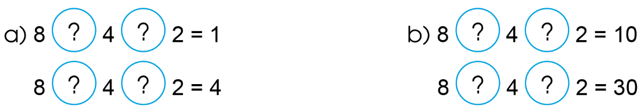  - GV gọi hs đọc đề bài  - Yêu cầu các nhóm làm bài vào phiếu học tập  - Gọi các nhóm trình bày bài  - Các nhóm nhận xét, bổ sung  - GV nhận xét, tuyên dương | - HS đọc đề bài  - HS làm bài vào vở  - Hs đọc bài làm của mình  - HS nhận xét bài bạn  - HS lắng nghe  - HS trả lời  - HS đọc đề bài  - HS làm bài  - Nêu bài làm  - HS nhận xét  - HS lắng nghe  - Thực hiện trong ngoặc trước, sau đó thực hiện từ trái sang phải  - HS nêu yêu cầu bài.  - HS TL  - HS làm bài vào vở  Bài giải  - Hai xe ô tô nhỏ chở được số học sinh là: 7 x 2  Vậy biểu thức tính số học sinh đi xe ô to là: 54 – 7 x 2  - Số học sinh đi xe ô tô to là:  54 – 7 x 2 = 40 (em)  Đáp số: 40 (em)  - Hs đọc đề bài  - Hs làm việc nhóm đôi  - Đại diện các nhóm trình bày  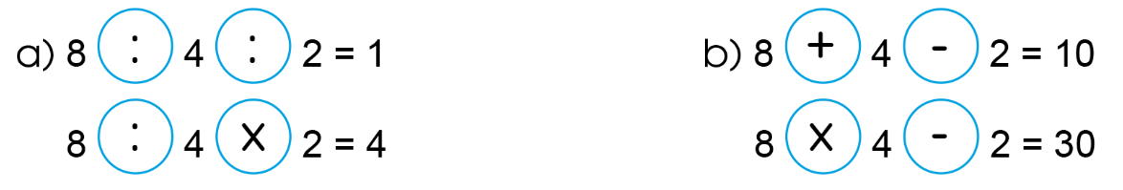  - Các nhóm nhận xét, bổ sung
5’ | 3. Củng cố, nối tiếp  - GV cho học sinh chơi trò chơi : “Giải cứu công chúa”  - GV phổ biến luật chơi cho HS: HS trả lời đúng các câu hỏi vượt qua các chướng ngại vật, để giải cứu công chúa.  + Câu 1: Tính nhanh: 35 – 5 - 20 = ?  + Câu 2: Tính nhanh: 30 : (3 x 2) = ?  + Câu 3: Tính nhanh: (45 : 5) x 2 = ?  + Câu 4: Tính nhanh: 265 – (65 + 50) = ?  - GV Nhận xét, tuyên dương  - Nhận xét tiết học. | - HS chơi trò chơi  + Câu 1: 10  + Câu 2: 5  + Câu 3: 18  + Câu 4: 150  - HS lắng nghe.
 | IV. ĐIỀU CHỈNH SAU BÀI DẠY:

Thứ Sáu ngày 1 tháng 12 năm 2023

GIÁO DỤC THỂ CHẤT: -T26
CHỦ ĐỀ 3: TƯ THẾ VÀ KĨ NĂNG VẬN ĐỘNG CƠ BẢN
BÀI 1: DI CHUYỂN VƯỢT CHƯỚNG NGẠI VẬT THẤP VỚI ĐỘNG TÁC BƯỚC NGANG
(tiết 2)

I. YÊU CẦU CẦN ĐẠT
1.về phẩm chất:
- Học di chuyển vượt chướng ngại vật thấp với động tác bước ngang. Bước đầu biết cách thức thực hiện động tác. Tự sửa sai động tác thông qua nghe, quan sát và tập luyện, để thực hiện nhiệm vụ học tập.
- Đoàn kết, nghiêm túc, tích cực trong tập luyện và hoạt động tập thể.
- Tích cực tham gia các trò chơi vận động, có trách nhiệm trong khi chơi trò chơi và hình thành thói quen tập luyện TDTT.
2.Về năng lực:
2.1.Về năng lực chung:
- Tự chủ và tự học: Tự xem trước khẩu lệnh, cách thực hiện động tác di chuyển vượt chướng ngại vật thấp với động tác bước ngang trong sách giáo khoa.
- Giao tiếp và hợp tác: Thông qua các hoạt động nhóm để thực hiện các động tác và trò chơi.
2.2. Năng lực đặc thù
- NL chăm sóc SK: Biết thực hiện vệ sinh sân tập, thực hiện vệ sinh cá nhân để đảm bảo an toàn trong tập luyện. Biết điều chỉnh trang phục để thoải mái và tự tin khi vận động, biết điều chỉnh chế độ dinh dưỡng đảm bảo cho cơ thể.
- NL giải quyết vấn dề và sáng tạo: Thông qua việc học tập tích cực, chủ động tiếp nhận kiến thức và tập luyện.
- Tích cực, trung thực và chăm chỉ trong tập luyện.
II. ĐỒ DÙNG DẠY HỌC
- Giáo viên chuẩn bị: Tranh ảnh động tác di chuyển vượt chướng ngại vật thấp với động tác bước ngang, trang phục thể thao, còi phục vụ trò chơi.
- Học sinh chuẩn bị: Giày thể thao, trang phục thể thao
III/ CÁC HOẠT ĐỘNG DẠY HỌC:
TG | Hoạt động của GV | Hoạt động của HS
5’  2’  3’  10’  10’  5’ | I. Hoạt động mở đầu  1. Nhận lớp  - Nghe cán bộ lớp báo cáo.  - Hỏi về sức khỏe của Hs.  - Phổ biến nội dung, nhiệm vụ và yêu cầu giờ học.  2. Khởi động  - Chạy nhẹ nhàng 1 vòng quanh sân tập.  - Xoay các khớp cổ tay, cổ chân, vai, hông, gối,...  3. Trò chơi.  - Trò chơi “Chạy tại chỗ theo tín hiệu”  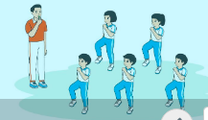  II. Hoạt động hình thành kiến thức.  * Di chuyển vượt chướng ngại vật thấp với động tác bước ngang.  + TTCB: Đứng tự nhiên  + Động tác: Đi thường về trước, khi gặp chướng ngại vật thấp thì xoay người bước ngang qua, sau đó xoay người theo hướng di chuyển đi thường về đích, mắt nhìn đường đi.  + Kết thúc: về TTCB  III. Hoạt động luyện tập.  1. Di chuyển vượt chướng ngại vật thấp với động tác bước ngang.  Tập đồng loạt  Tập theo tổ nhóm  Thi đua giữa các tổ  2.Trò chơi “Vượt chướng ngại vật”.  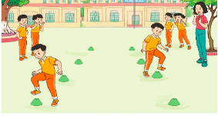  IV. Vận dụng  - Thả lỏng cơ toàn thân.  - Củng cố hệ thống bài học  - Nhận xét và hướng dẫn tập luyện ở nhà. | - Cán sư tập trung lớp, điểm số, báo cáo sĩ số, tình hình lớp học cho Gv.  GV  * * * * * * * *  * * * * * * *  * * * * * * *  - Cán sự điều khiển lớp khởi động .  - Hs chơi đúng luật, nhiệt tình sôi nổi và đảm bảo an toàn.  - Hs lắng nghe, tiếp thu và ghi nhớ.  - Tập luyện theo sự hướng dẫn của Gv.  GV  * * * * * * * *  * * * * * * *  * * * * * * *  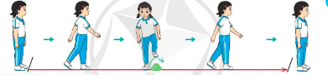  * * * * * *  * * * * * *  * * * * * *  GV  - Hs tiến hành tập luyện theo sự hướng dẫn của Gv và cán sự lớp.  - Hs thay phiên nhau hô nhịp.  * * * * *  * * *  * *  * * GV * * * *  * * *  - Từng tổ lên thi đua - trình diễn  - Hs nhắc lại luật chơi, cách chơi.  - Hs tiến hành chơi trò chơi dưới sự chỉ huy của Gv.  - Chơi trò đúng luật, nhiệt tình, sôi nổi và an toàn.  - HS thực hiện thả lỏng  - Hs cùng Gv hệ thống lại bài (HS quan sát SGK (tranh) trả lời)  GV  * * * * * * * *  * * * * * * *  * * * * * * *  - HS tập chung thực hiện theo hướng dẫn của GV và nhận hướng dẫn tập luyện ở nhà.

IV. ĐIỀU CHỈNH SAU TIẾT DẠY

Thứ Sáu ngày 1 tháng 12 năm 2023
HOẠT ĐỘNG TRẢI NGHIỆM – Tiết 39
CHỦ ĐỀ: NHỮNG NGƯỜI SỐNG QUANH EM
Sinh hoạt cuối tuần: Món quà yêu thương

I. YÊU CẦU CẦN ĐẠT:
1. Năng lực đặc thù:
- Thể hiện sự quan tâm tới những người xung quanh qua những việc làm cụ thể
- Học sinh biết chuẩn bị được những đồ dùng, dụng cụ cần thiết để hoàn thành sản phẩm là món quà tặng một người sống quanh em.
2. Năng lực chung.
- Năng lực tự chủ, tự học: Biết chuẩn bị các đồ dùng để làm sản phẩm.
- Năng lực giải quyết vấn đề và sáng tạo: Biết trang trí trang trí sản phẩm đẹp, khéo léo và sáng tạo.
- Năng lực giao tiếp và hợp tác: Biết chia sẻ với bạn về hiểu biết của mình về sản phẩm.
3. Phẩm chất.
- Phẩm chất nhân ái: Tôn trọng bạn, biết lắng nghe những chia sẻ về sản phẩm mà bạn đưa ra. Yêu thích sản phẩm của mình và của bạn.
- Phẩm chất chăm chỉ: Chịu khó tìm hiểu cách làm sản phẩm để giới thiệu với các bạn những ý tưởng trang trí sản phẩm phù hợp, sáng tạo.
- Phẩm chất trách nhiệm: Làm việc tập trung, nghiêm túc, có trách nhiệm.
II. ĐỒ DÙNG DẠY HỌC
1/ Gv: SGK và các thiết bị, học liệu phục vụ cho tiết dạy.
2/ HS: sgk, vở

III. HOẠT ĐỘNG DẠY HỌC
Tg | Hoạt động của giáo viên | Hoạt động của học sinh
5’ | 1. Hoạt động mở đầu  a/ Khởi động:  - GV mở bài hát “Mùa xuân tươi xanh” để khởi động bài học.  + GV cùng trao đổi với HS về nội dung bài hát.  - GV Nhận xét, tuyên dương.  b/ Giới thiệu bài  - GV dẫn dắt vào bài mới. | - HS lắng nghe.  - HS trả lời về nội dung bài hát.  - HS lắng nghe.
10’ | 2. Sinh hoạt cuối tuần:  * Hoạt động 1: Đánh giá kết quả cuối tuần. (Làm việc nhóm 2)  - GV yêu cầu lớp Trưởng (hoặc lớp phó học tập) đánh giá kết quả hoạt động cuối tuần. Yêu cầu các nhóm thảo luận, nhận xét, bổ sung các nội dung trong tuần.  + Kết quả sinh hoạt nền nếp.  + Kết quả học tập.  + Kết quả hoạt động các phong trào.  - GV mời các nhóm nhận xét, bổ sung.  - GV nhận xét chung, tuyên dương. (Có thể khen, thưởng,...tuỳ vào kết quả trong tuần)  * Hoạt động 2: Kế hoạch tuần tới. (Làm việc nhóm 4)  - GV yêu cầu lớp Trưởng (hoặc lớp phó học tập) triển khai kế hoạch hoạt động tuần tới. Yêu cầu các nhóm thảo luận, nhận xét, bổ sung các nội dung trong kế hoạch.  + Thực hiện nền nếp trong tuần.  + Thi đua học tập tốt.  + Thực hiện các hoạt động các phong trào.  - GV mời các nhóm nhận xét, bổ sung.  - GV nhận xét chung, thống nhất, và biểu quyết hành động. | - Lớp Trưởng (hoặc lớp phó học tập) đánh giá kết quả hoạt động cuối tuần.  - HS thảo luận nhóm 2: nhận xét, bổ sung các nội dung trong tuần.  - Một số nhóm nhận xét, bổ sung.  - Lắng nghe rút kinh nghiệm.  - 1 HS nêu lại nội dung.  - Lớp Trưởng (hoặc lớp phó học tập) triển khai kế hoạt động tuần tới.  - HS thảo luận nhóm 4: Xem xét các nội dung trong tuần tới, bổ sung nếu cần.  - Một số nhóm nhận xét, bổ sung.  - Cả lớp biểu quyết hành động bằng giơ tay.
15’ | 3. Sinh hoạt chủ đề.  Hoạt động 3. Lựa chọn sản phẩm. (Làm việc cá nhân)  - GV nêu yêu cầu cho HS xác định người em muốn tặng quà, lựa chọn sản phẩm em định làm.  - GV lưu ý sản phẩm HS lựa chọn phù hợp với người muốn tặng  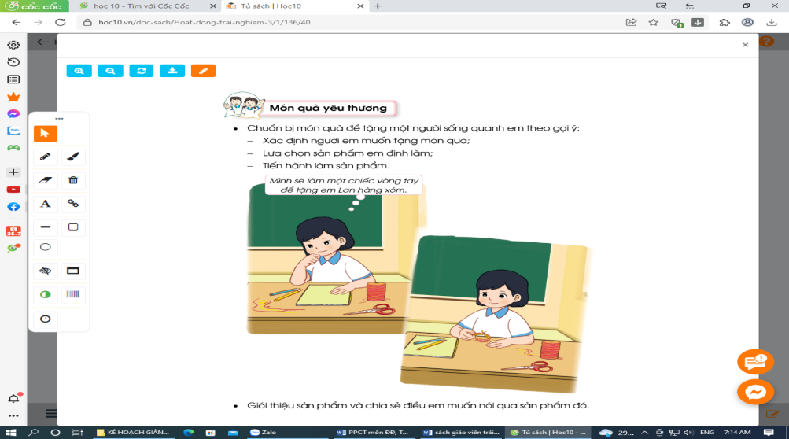  - GV kiểm tra các đồ dùng, dụng cụ cần thiết  - GV nhận xét chung, tuyên dương.  Hoạt động 4. Thực hành làm sản phẩm.  - GV cho HS làm sản phẩm, GV theo dõi và hướng dẫn thêm với HS còn lúng túng. Nhắc HS đảm bảo an toàn trong khi làm sản phẩm  - GV cho HS chia sẻ trong nhóm về sản phẩm của mình.  - Cho các nhóm đại diện trình bày trước lớp. Nêu cảm nghĩ của mình về sản phẩm.  - GV nhận xét sản phẩm HS. | - HS suy nghĩ về ý tưởng và nêu trước lớp người em muốn tặng quà, sản phẩm em định làm  - HS lắng nghe  - Chuẩn bị dụng cụ để làm sản phẩm....  - HS thực hành với thái độ tích cực, nghiêm túc  - Chia sẻ với bạn  - HS nêu
5’ | 4. Củng cố, nối tiếp  - GV nêu yêu cầu và hướng dẫn học sinh về nhà tặng quà cho một người sống xung quanh mà em muốn tặng. Chú ý lời nói, thái độ khi tặng quà thể hiện tình cảm yêu quý, tôn trọng.  - Nhận xét sau tiết dạy  - Dặn HS về nhà sưu tầm những tấm gương người tốt, việc tốt quanh em để chia sẻ với bạn bè. | - Học sinh tiếp nhận thông tin và yêu cầu để về nhà ứng dụng tặng quà.  - HS lắng nghe, rút kinh nghiệm
 | IV. ĐIỀU CHỈNH SAU BÀI DẠY:

